INFOVISIE MAGAZINE - september 2006 - JAARGANG 20

Inhoud

Overgang audio naar Daisy

Voorwoord

Tentoonstelling ‘Twintig jaar Infovisie Magazine’

Mensen van het eerste uur

Twee nieuwe ontwikkelingen van eigen bodem

eBooks en Vod Casting
We hebben de T, de Y, de P, de E en de N, we hebben TYPEN
Verslag ICCHP-conferentie

Agenda

Technische fiches
Beeldschermloepen

Mobility
Notitietoestellen

Euroscope
Schermuitleesprogramma’s

Hal
Jaws
Virgo

Update-info

Adressen leveranciers

Colofon
Belangrijk bericht: overgang audio naar Daisy

Op dit ogenblik wordt Infovisie Magazine in drie leesvormen verspreid: een gedrukte versie met heldere lay-out, geschikt voor tv-leesloupes, een elektronische versie in HTML, die met elke webbrowser gelezen kan worden en een gesproken versie op audio-cd.

Deze gesproken versie wordt door Dedicon, het vroegere FNB Nederland, aangemaakt en bevat de volledige tekst van het tijdschrift, ingesproken door beroepsmensen. Maar het is een klassieke audio-cd zonder veel navigatie- en zoekmogelijkheden.

Het is onze trouwe lezers natuurlijk bekend dat moderne gesproken boeken in het Daisyformaat opgenomen worden. Dit betekent o.m. dat de cd nu een data-cd wordt die het best gelezen wordt met Daisyapparatuur (als een apart toestel) of Daisysoftware op pc.
Nochtans kunnen ook alle moderne audio-cd-spelers en dvd-spelers dit formaat aan. Zij zullen dan wel de mp3 geluidsbestanden één na één weergeven waardoor men minder navigatiemogelijkheden heeft.

Nadat de productie van het gesproken boek in Nederland enkele jaren geleden al volledig op Daisy omgeschakeld werd, is vanaf dit jaar ook Vlaanderen aan de beurt.

Daarom willen wij nu al aankondigen dat de huidige 20e jaargang (jaar 2006 dus) de laatste is waarvoor Infovisie Magazine op een audio-cd verschijnt.
Vanaf de 21e jaargang (beginnend met het nummer van maart 2007) zullen wij ook op het Daisyformaat omschakelen. Wij menen dat tegen die datum alle lezers met een visuele handicap toch al op een of andere manier apparatuur voor Daisyboeken in huis zullen hebben.

De beide andere leesvormen (zwartdruk en HTML) blijven ook in 2007 (en later) behouden.
Voorwoord

Beste lezer,

Het is niet zonder enige trots dat wij u dit feestnummer ter gelegenheid van het 20-jarig bestaan van Infovisie Magazine voorstellen.
Toen in 1986 de eerste nummers verschenen stelden velen zich de vraag of we wel voldoende nieuwigheden zouden kunnen blijven brengen, vooral dan omdat we in elk nummer zo'n 10-15 technische steekkaarten (nu ’technische fiches‘ genaamd) zouden opnemen.
De snelle evolutie in het domein van de hulpmiddelen voor mensen met een visuele handicap, de wijde verspreiding van personal computers en meer recent, het internet, zorgen ervoor dat er steeds meer dan genoeg nieuws-items en nieuwe ontwikkelingen te rapporteren vallen.
In dit nummer vindt u o.m. de neerslag van twee interviews met ’mensen van het eerste uur‘. Prof. Missotten vertelde aan Gerrit Van den Breede uitgebreid over de aankoop van de allereerste Elekul drukker die ooit gemaakt werd, zijn brailledrukkerij en de eerste jaren van Infovisie.
Ikzelf had een lange babbel met Leonard Dewulf, bij de meesten bekend als oprichter en bezieler van Data Braille Service maar daarnaast ook heel actief in het internationale blindenwezen en als consulent van de Europese Gemeenschap.
Bij de nieuwe ontwikkelingen leest u meer over de nieuwe Euroscope notetaker en de Mobility, een boek- en bordleescamera die met een portable computer samenwerkt. In Nederland werd een nieuwe cursus type- en toetsenbordvaardigheid uitgewerkt in samenwerking met Visio. Ook verneemt u in dit nummer wat eBooks voor het onderwijs kunnen betekenen, maar zal u ook te weten komen wat vodcasting is.
Als lezer van IM weet u natuurlijk al lang dat we feest gaan vieren in het najaar. Van 20 oktober tot en met 5 november doen we dit met de technologietentoonstelling ’20.jaar.hulpmiddelen@infovisie.magazine‘ in de Campusbibliotheek Arenberg in Heverlee-Leuven (B). Bij dit nummer vindt u ook een affiche die u kan ophangen om dit event aan te kondigen. Als u er nog meer wil, volstaat het erom te vragen.
In het interview met Prof. Missotten kan u lezen dat iemand die twintig wordt, statistisch ook veel kans heeft om tachtig te worden. Die wijze woorden indachtig, gaat Infovisie Magazine dus nog wel een hele tijd verder met zijn informatieopdracht.
Jan Engelen
voorzitter Infovisie vzw
Tentoonstelling 20 jaar Infovisie Magazine

Gerrit Van den Breede – KOC

Ter gelegenheid van de twintigste verjaardag van Infovisie Magazine zal de tentoonstelling "20.jaar.hulpmiddelen@infovisie magazine" georganiseerd worden. Hier zal de bezoeker kunnen ervaren welke enorme evolutie de hulpmiddelensector gedurende de afgelopen twintig jaar heeft doorgemaakt. Maar ook de nieuwste hulpmiddelen ontbreken niet. De evolutie van de hulpmiddelen wordt aanschouwelijk gemaakt via acht thema-eilanden, waarvan we u in dit artikel een voorsmaakje willen geven.
Bij elk thema wordt een doe-experiment aangeboden, waarbij u zelf het werken met hulpmiddelen kunt leren aanvoelen. U wordt doorheen deze thema's begeleid door ervaren gidsen. Deze tentoonstelling loopt bovendien, met steun van de Katholieke Universiteit van Leuven, in het kader van de Vlaamse Wetenschapsweek, zie www.vlaamsewetenschapsweek.be.

Praktisch:
De tentoonstelling heeft plaats in de Campusbibliotheek Arenberg, W. De Croylaan 6 te Heverlee-Leuven. Het initiatief opent zijn deuren op 20 oktober 2006 en zal dagelijks te bezoeken zijn van 10 tot 18u tot en met 5 november 2006. De toegang is gratis. Groepen graag op afspraak: 02-225 86 61 of koc@vlafo.be.

1. Productie van het papieren brailleschrift

Op dit thema-eiland tonen we de evolutie van hulpmiddelen en apparatuur die gebruikt worden voor de aanmaak van brailleschrift. Dat gaat van zinken drukplaten en prikpennetjes, via een mechanische brailleschrijfmachine (‘picht’) naar een computergestuurde brailleprinter. De snelheid neemt telkens toe. Maar ook de kwaliteit verbetert tegelijkertijd. Met de introductie van de dubbelzijdige brailleprinter kon er ook op papier bespaard worden. De bezoeker krijgt de kans zelf iets in braille op papier te zetten om mee naar huis te nemen.

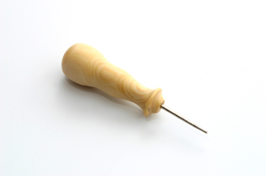 | 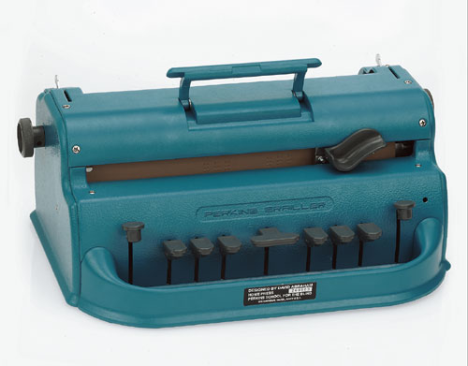 | 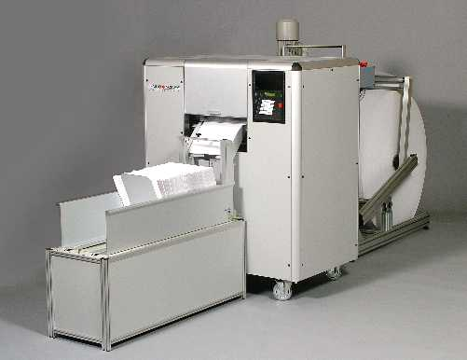
braille prikpen | brailleschrijfmachine | brailleprinter

2. Braille als weergavemedium voor de computer

Tegenover braille op papier hebben we ‘tijdelijk’ braille of ook wel bekend onder de naam computerbraille. De elektronisch gestuurde braillestiftjes hebben eveneens een hele evolutie achter de rug. Het begon als relatief forse metalen pennetjes, gestuurd door elektromagneten. Tegenwoordig kennen we de ultralichte en compacte braillecellen met plastic braillestiftjes die op een energiezuinige manier met piëzo-elektriciteit aangestuurd worden. De bezoeker krijgt de kans te ervaren wat het betekent een computerscherm geblinddoekt enkel via braille te ‘lezen’.

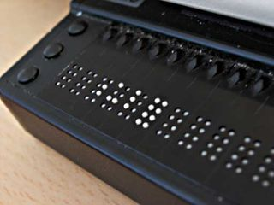 | 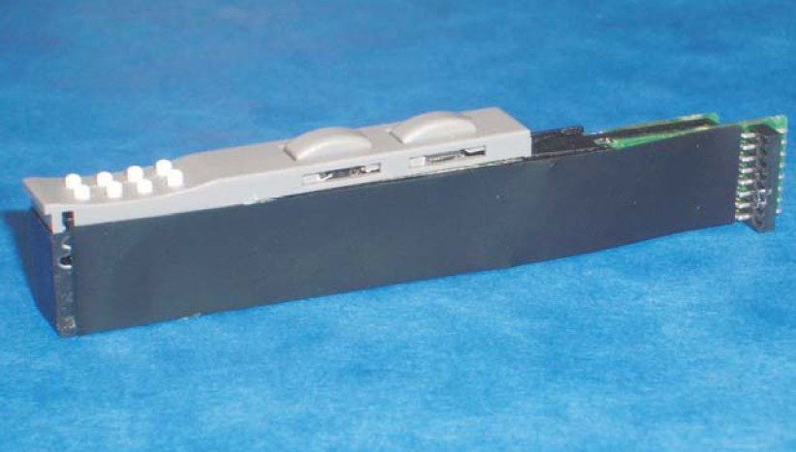 | 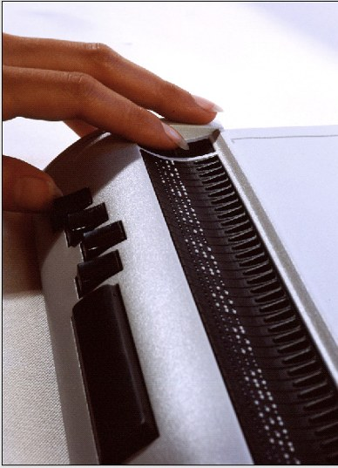
close-up brailleleesregel | hedendaagse braillecel | braillecellen met kromming

3. Spraaksynthese als weergavemedium voor de computer

Om een computer te laten spreken is een specifiek stukje technologie vereist. Het begon met een apart ‘bakje’ dat via een kabel met de computer verbonden werd. De stem klonk toen zeer robotachtig en doorgaans slecht verstaanbaar. Met de jaren is het ‘bakje’ vervangen door een programma (software) dat de kunstmatige spraak binnen de computer genereerde. Op het thema-eiland kan de bezoeker kennis maken met diverse soorten en kwaliteiten van kunstmatige (synthetische) spraak.

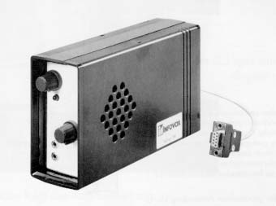 | 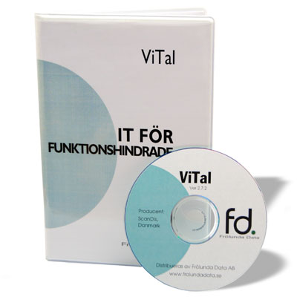
hardware spraaksynthese (‘bakje’) | Spraaksynthesesoftware

4. Vergroting van het computerbeeld

Slechtziende computergebruikers hebben nood aan een vergroting van het beeld. Dat kan op verschillende manieren: met een voorzetscherm, een groter beeldscherm of via vergrotingssoftware. In de beginjaren van de persoonlijke computer bestonden er ook hardwarematige vergrotingssystemen. De bezoeker kan met een simulatiebril (simulatie van slechtziendheid) en een vergrotingssysteem een tekst typen op het scherm.

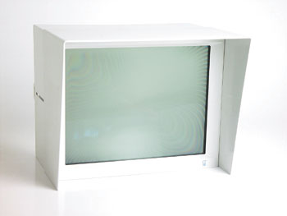 | 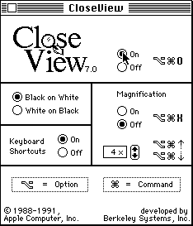 | 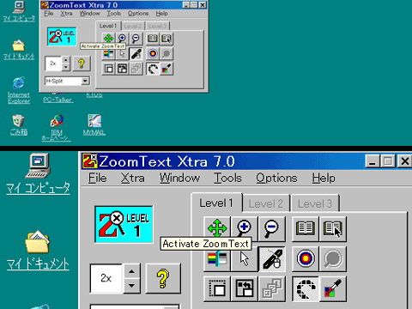
voorzetscherm | instelvenster vergroting | vergrotingssoftware (Japanse pc)

5. Leeshulpmiddelen voor slechtziende mensen

Om te lezen hebben slechtzienden behoefte aan een vergrotingshulpmiddel. Als een optisch hulpmiddel (bv. een vergrootglas) niet meer volstaat, is men aangewezen op meer geavanceerde producten. Een beeldschermloep is begonnen als een televisie met daaraan een camera gekoppeld. De beeldkwaliteit was toen niet bijster goed. Tegenwoordig bestaat er een enorm aanbod aan beeldschermloepen. De bezoeker krijgt de kans een tekst te lezen onder een oude én een nieuwe beeldschermloep; verschilpunten worden dan direct duidelijk.

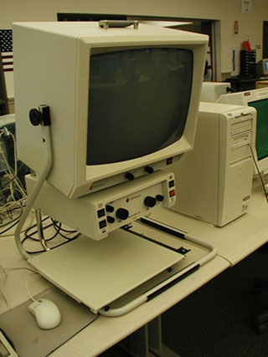 | 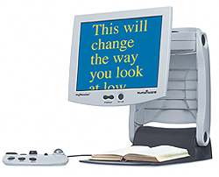 | 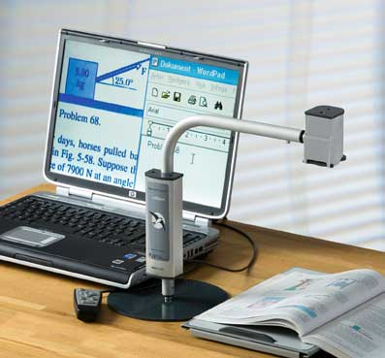
‘tv-loep’ uit de beginjaren | beeldschermloep met plat scherm | draagbare oplossing met laptop

6. Lees- en schrijfhulpmiddelen voor blinde mensen

Lezen en schrijven worden door een hele rits hulpmiddelen mogelijk gemaakt, gaande van een eenvoudige cassetterecorder over een scanner tot een braillenotitietoestel. De bezoeker krijgt de kans een deel van deze apparaten uit te proberen en zo aan den lijve te ondervinden wat het betekent volledig te moeten vertrouwen op hulpmiddelen voor het lezen en het schrijven.

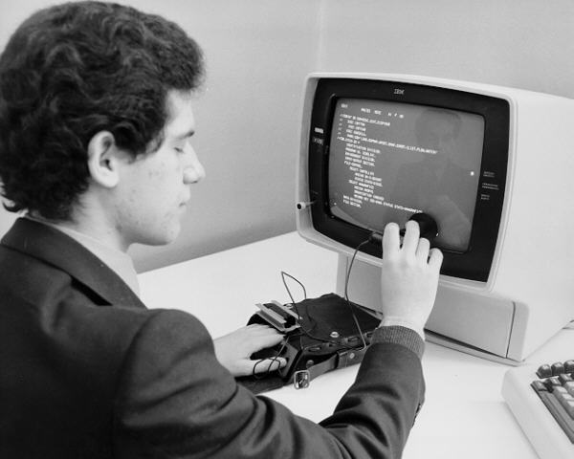 | 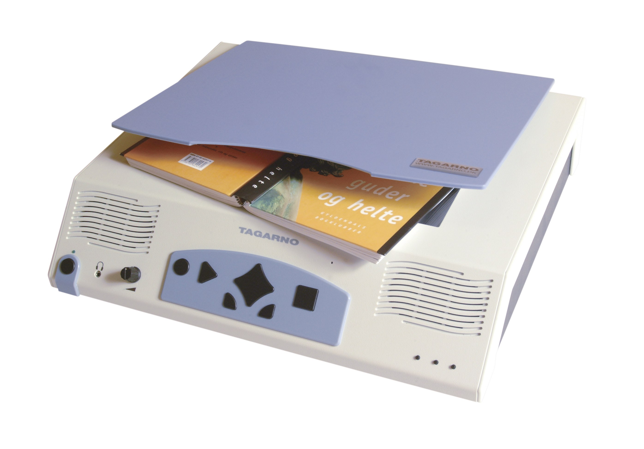 | 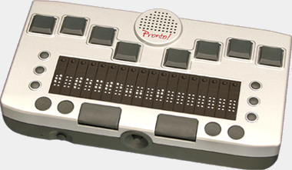
‘aftasten’ van het computerscherm  (Optacon) | scanner die boeken voorleest | compact braillenotitietoestel

7. De adviesverlening rond hoogtechnologische hulpmiddelen

Adviesverlening is een niet te onderschatten aspect van het hele traject om uiteindelijk te komen tot het meest adequate hulpmiddel. Een goed geïnformeerde hulpverlener en/of persoon met een visuele handicap vormt de basisconditie voor een verantwoorde keuze. Infovisie Magazine en later de Vlibank trachten tegemoet te komen aan de steeds groter wordende honger naar snelle informatie over alle nieuwe hulpmiddelen. De bezoeker kan uitgebreid kennis maken met de geïllustreerde databank, de Vlibank.

8. Het hulpmiddelenaanbod vandaag (Blind d mobiel)

De rijdende tentoonstellingsruimte van Blindenzorg Licht en Liefde, is eveneens aanwezig op de tentoonstelling. In de kleine vrachtwagen kan u alvast kennis maken met de meest recente hulpmiddelen die vandaag verkrijgbaar zijn.

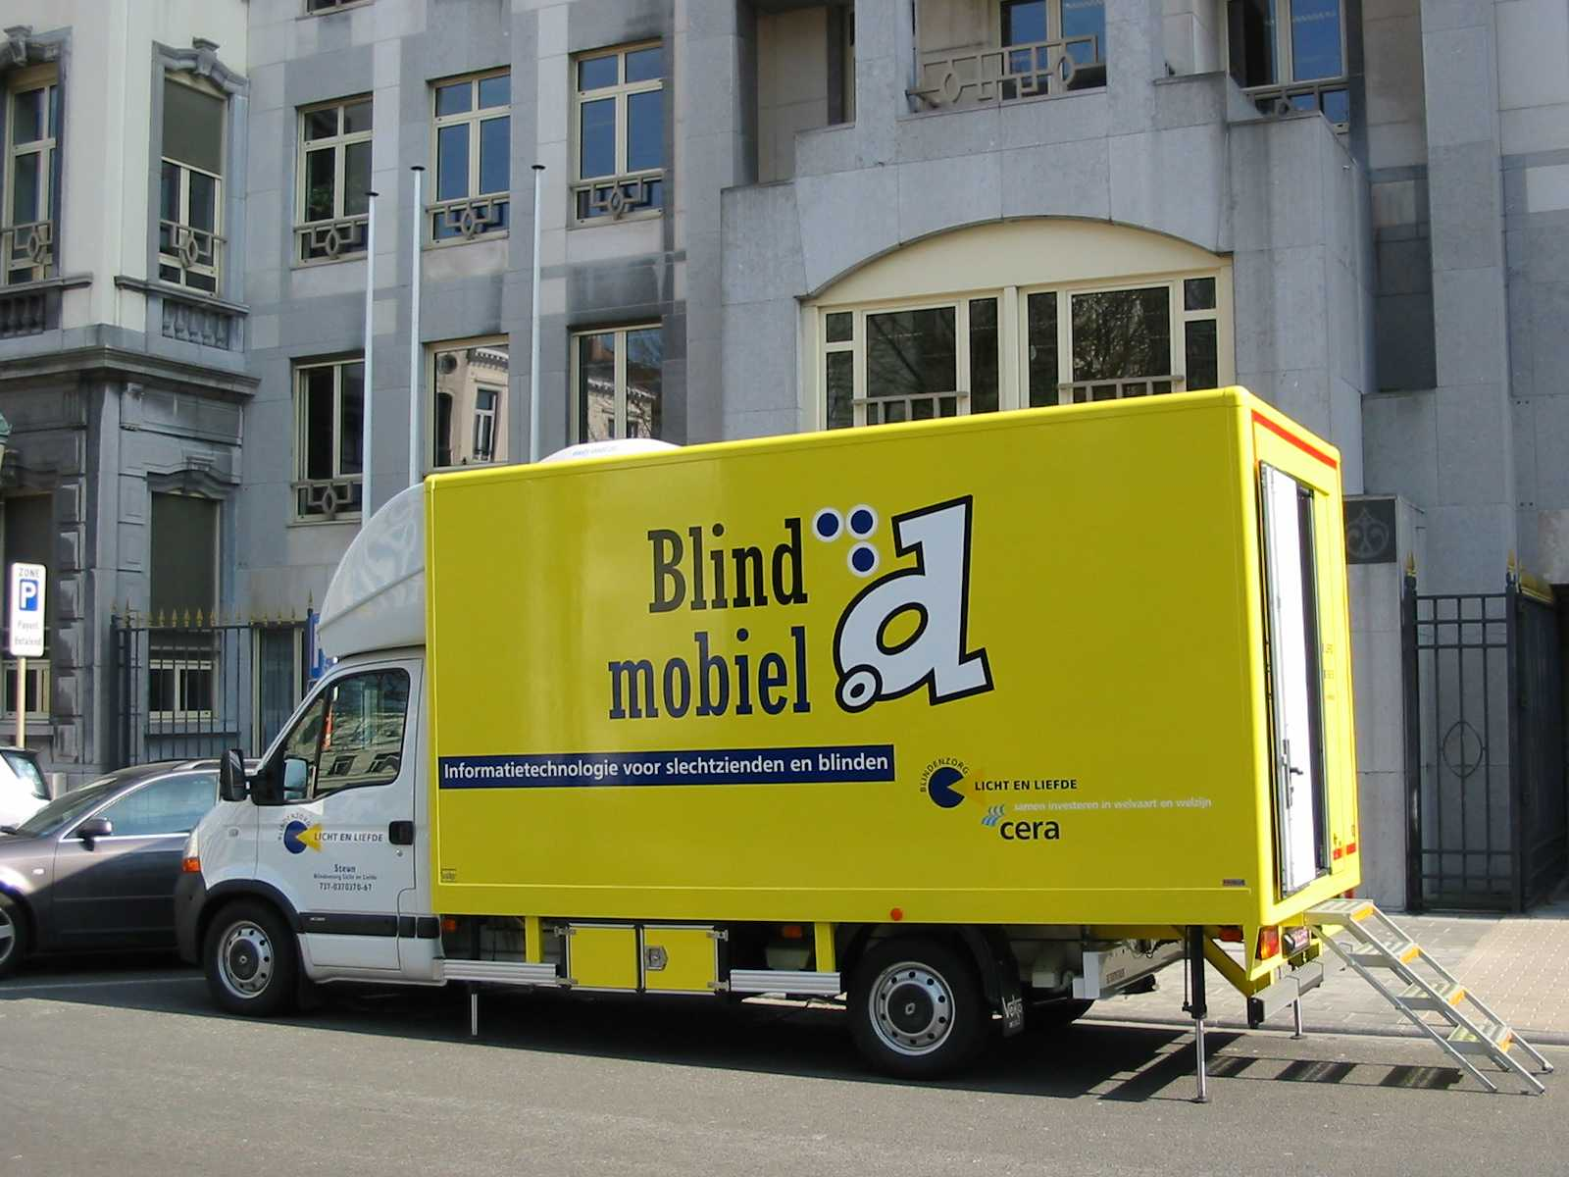

******************************
Mensen van het eerste uur

Een carrière ten dienste van mensen met een visuele handicap: Leonard De Wulf

Ter gelegenheid van twintig jaar Infovisie Magazine hadden wij een gesprekje met iemand die, twintig jaar geleden al, als Belgische éminence grise in het domein van hulpmiddelen voor mensen met een visuele handicap aanzien werd.

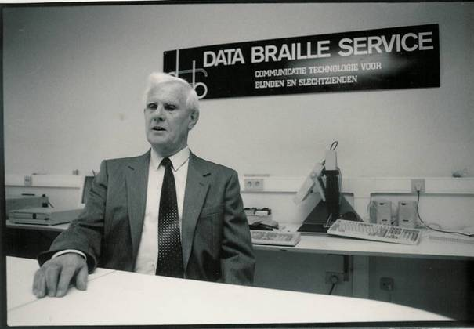

Leonard De Wulf, zelf visueel gehandicapt, had meer dan 25 jaar ervaring als hoofdkinesist in een centrum voor de revalidatie van arbeidsongevallen, toen zijn leven een heel andere wending nam. Langzamerhand was bij hem het inzicht gegroeid in de nood aan preventie en aan betrouwbare verzekeringen die de impact van arbeidsongevallen konden helpen vermijden of draaglijker maken. Zo werd hij verzekeringsmakelaar, een beroep dat hij tot voor vijf jaar bleef uitoefenen.

Intussen was hij ook voorzitter geworden van de Antwerpse provinciale afdeling van Blindenzorg Licht en Liefde. Iets wat erg veel tijdsinvestering vergde maar een grote impact zou hebben op de latere aanwezigheid van België in de internationale blindenverenigingen.

In zijn beroepsleven leerde hij, via zijn broer, in het begin van de tachtiger jaren, de enorme mogelijkheden van de persoonlijke computers kennen. Zijn contacten met de Duitse firma’s Handy Tech (www.handytech.de) en Metec (www.metec-ag.de) en vooral zijn persoonlijke band met de heer Schönherr, oprichter van Handy Tech, maakten dat hij al snel over een tekstverwerkingscomputer met een brailleleesregel kon beschikken. Een tekstverwerkingscomputer in die tijd zag er uit als een schrijfmachine, maar bevatte intern een voorgeprogrammeerde computer die ondersteuning bood bij het opstellen van teksten, maar verder ook niets anders kon.

De start van Data Braille Service (DBS)
Leonard wilde per se zo'n brailleleesregel aan een echte personal computer verbinden, zodat hij hierop berekeningen zou kunnen uitvoeren en de resultaten via de leesregel uitlezen. Dat bleek toen alleen met een Apple II te kunnen. Om de berekeningen te maken, moest de Apple II in de Basic taal geprogrammeerd worden, iets wat Leonard dan ook maar leerde.
Uiteindelijk had hij in de Apple III gevonden wat hij zocht, maar intussen was het tijdperk van de IBM-computer (de voorloper van alle huidige pc's onder Windows) begonnen en werden de eerste brailleleesregels voor pc-gebruik op de markt gebracht door de firma's Papenmeier (www.papenmeier.de) en Handy Tech. Even later ging ook de Nederlandse firma Alva van start, opgericht door een kennis van Leonard, Jaap Breider (www.tactileview.com), zelf ook visueel gehandicapt.

Zoals bekend, zijn (ook nog op dit ogenblik) brailleleesregels zeer dure apparaten, iets wat vooral te maken heeft met het zeer grote aantal pinnetjes (meer dan 640 in een 80-cellige regel) die allemaal individueel aangestuurd moeten worden.
Om hier een oplossing te kunnen bieden, richtte Leonard de firma Data Braille Service op in het midden van de jaren tachtig. De firma begon als invoerder van Papenmeier- en Handy Tech-producten, maar onder impuls van Leonard werden ook een aantal eigen ontwikkelingen op de markt gebracht.
Eén van de eerste realisaties was een computermuis waarop twee braillecellen gemonteerd waren, zodat de tekst onder de vingers kon doorschuiven. Om de leesbaarheid te verbeteren, werd later toch naar 12 cellen overgeschakeld.
Leonard heeft steeds getracht om het werken met leesregels van beperkte omvang te optimaliseren, vooral door toevoeging van spraak. Spraak met brailleondersteuning is altijd zijn grote favoriet geweest.
Het Braudi-toestel is wel de meest bekende realisatie van DBS.
Een groot technisch probleem ontstond echter bij de omschakeling van DOS naar Windows. Een heleboel technische oplossingen die onder DOS feilloos werkten (bv. het volgen van een softcursor zonder extra schakelaars bij de individuele braillecellen), konden plotseling niet meer omdat de eerste Windowsversies allesbehalve goed gedocumenteerd waren, althans niet voor programmeurs. Leonard zocht en vond echter hulp om zijn projecten verder te kunnen uitwerken.

Leonard De Wulf, diplomaat
Iets wat nog weinig mensen schijnen te weten, is dat Leonard De Wulf een uiterst belangrijke rol heeft gespeeld in de samensmelting van twee, tot dan toe elkaar beconcurrerende internationale blindenverenigingen.
Zoals hoger al vermeld was Leonard zeer actief in Blindenzorg Licht en Liefde en daarbij ook nog in het Belgische Nationaal Comité. Van daaruit werd hij afgevaardigd naar de internationale bijeenkomsten van zowel de ‘International Federation of the Blind’, die de nationale blindenverenigingen overkoepelde, en de ‘World Council for the Welfare of the Blind’ waarin de nazorgwerken vertegenwoordigd waren.
Heel wat blinden, onder wie ook Leonard, vonden deze situatie absurd en een grote verspilling van tijd, energie en geld.
Leonard slaagde erin om in 1979 de algemene vergaderingen van beide organisaties met enkele dagen tussenruimte, in Antwerpen te organiseren. Op die manier konden de respectievelijke verantwoordelijken elkaar ontmoeten en de eerste afspraken rond samenwerking maken.
Leonard’s diplomatieke activiteiten leidden uiteindelijk tot de creatie van de overkoepelende ‘World Blind Union’ (1984, Riyad, Saoedi Arabië). Leonard bleef erg actief in de nieuwe vereniging na vijftien jaar als secretaris generaal van de IFB en daarna nog een hele periode als schatbewaarder van de WBU.
Zijn uitgebreide kennis en ervaring maakten ook dat Leonard regelmatig als expert door de Europese Commissie gevraagd werd. Zo werkte hij mee aan de actie ‘Technology and Blindness’ (eind 80-er jaren) en het Europese Databankinitiatief ‘Helios-Handynet’ rond hulpmiddelen voor mensen met een beperking.
Als verantwoordelijke voor een kleine KMO heeft hij nooit willen meedoen aan het Europese projectwerk (TIDE, diverse IST kaderprogramma’s). Hij hechtte een groot belang aan de eigen DBS-aanpak en had een - begrijpelijke - afkeer van de enorme administratie die met Europese projectfinanciering gepaard gaat.

Leonard en Infovisie
Leonard De Wulf had al een hele carrière opgebouwd toen Infovisie in 1985 van start ging. Van bij de aanvang heeft hij zijn grote sympathie getoond voor de onafhankelijke informatieverspreiding die Infovisie uitgebouwd heeft, naast de meer gedetailleerde info die een bedrijf kan leveren (maar dan enkel over haar eigen producten).
Om de onafhankelijke informatieverspreiding mogelijk te maken, maar daarnaast ook op de enorme kennis van leveranciers en bedrijven beroep te kunnen doen, heeft Infovisie vzw tot in het midden van de negentiger jaren regelmatig wetenschappelijke vergaderingen opgezet. Leonard was er steeds graag bij om zijn uitgebreide kennis rond nieuwe ontwikkelingen, en niet alleen die van DBS, met de aanwezigen te bespreken.

België-Nederland
Aan het eind van ons gesprek vroeg ik Leonard naar zijn indrukken over de totaal verschillende aanpak van het hulpmiddelenbeleid in België en in Nederland. Ondanks alle problemen rond de trage opvolging van dossiers door het Vlaams Fonds (nu Vlaams Agentschap), stelde hij vast dat in Vlaanderen uiteindelijk meer gesofistikeerde apparaten terugbetaalbaar bleken te zijn dan in Nederland. Uit eigen ervaring vertelde hij dat de 12-cellige brailleleesregel van DBS op zeker ogenblik erg populair was in Nederland (omwille van de beperkte kost) terwijl dit toestel in Vlaanderen niet meer verkoopbaar was omdat grotere leesregels in de refertelijst (d.i. de lijst van terugbetaalbare apparatuur) van het Vlaams Fonds opgenomen waren.

Leonard liet enkele jaren terug DBS over aan zijn zoon en geniet nu zelf van een beetje rust samen met Ingrid ‘ergens in België’.
Maar hij was onmiddellijk bereid om voor het feestnummer van Infovisie Magazine ons te woord te staan vanuit zijn zeer lange ervaring als kinesist, bedrijfsleider en man met verantwoordelijkheden in nationale en internationale organisaties.
Dank je wel Leonard.

Interview door Jan Engelen

Interview met Professor Luc Misotten

Professor Luc Missotten was jarenlang diensthoofd van de afdeling Oogziekten (Oftalmologie) van het UZ Leuven (Sint-Rafaël) en stond samen met de professoren Guido François en Jan Engelen (Departement Elektrotechniek K.U.Leuven) aan de wieg van Infovisie en daarmee ook van Infovisie Magazine. Enkel Jan Engelen is vandaag nog actief aan de K.U.Leuven. De professoren Luc Missotten en Guido François zijn beiden op emeritaat; ook wel te verstaan als ‘met pensioen’; dat betekent echter niet dat ze ‘op rust’ zouden zijn.

Voor dit gesprek ontmoeten we professor Luc Missotten (LM) in zijn bureau waarover hij nog steeds beschikt, in het UZ Sint-Rafaël te Leuven.

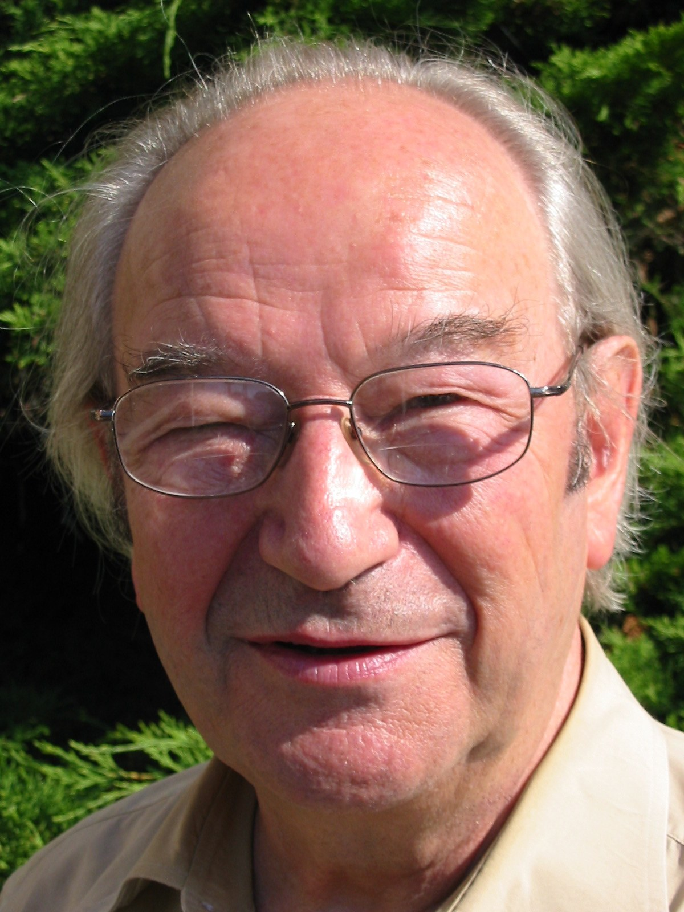

IM: Kan u het ontstaan van Infovisie eens kort schetsen?
LM: Het is heel zeker Jan Engelen die aan de basis lag van het ontstaan van Infovisie. Ik was toen nogal sceptisch over de noodzaak van dergelijk aanpak. Als dokter houdt ge u bezig met individuele patiënten. Jan Engelen daarentegen had een technische achtergrond en was bezig met de toepassingen ervan, maar ook met het verzamelen en verspreiden van inlichtingen. En zo was hij de persoon die vond dat een initiatief als Infovisie noodzakelijk was.

IM: Hoe bent u in contact gekomen met Jan Engelen?
LM: Ik weet eigenlijk niet goed hoe het inzicht om Infovisie te stichten bij Jan Engelen gegroeid is. Een jaar of 10 voor de start van Infovisie heb ik een revalidatiecentrum opgestart in de dienst Oogziekten. Rond 1970 hadden we een aanzienlijk legaat gekregen en had ik gehoord dat professor François bezig was met een heel nieuw concept van brailleprinter te maken. Ik ben hem gaan opzoeken en heb dan zijn allereerste brailledrukker gekocht en aan het werk gezet in het revalidatiecentrum. Op die manier ben ik Jan Engelen tegengekomen, die op dat ogenblik werkleider was bij professor François. Jan was toen bezig met de software voor het omzetten van gedrukte tekst naar brailleschrift en het aansturen van de brailledrukker. Na een vijftal jaren samenwerking is Jan met het idee van Infovisie en Infovisie Magazine op de proppen gekomen. Dat moet omstreeks 1985 geweest zijn. Jan was vooral bezig met de praktische realisatie en ik was voorzitter van de vzw Infovisie, als oudste van de groep.

IM: U was toen al diensthoofd van de afdeling Oogziekten van het UZ Leuven?
LM: Inderdaad. Een groot probleem in het begin van Infovisie waren de financies natuurlijk. Elk jaar opnieuw stelden we een budget op, goed wetende dat er nergens inkomsten voorzien waren om de geplande uitgaven te dekken. En zo elk jaar opnieuw. Maar telkens slaagden we erin rond te komen en niet in wanbetaling te geraken. Als oogarts had ik het wat makkelijker dan anderen om financiële middelen te vinden want het is relatief makkelijk giften te verzamelen voor blinden. Blinden appelleren aan een sterk emotieve ondergrond die mensen ertoe aanzet zo’n initiatief te steunen. En ook Jan Engelen lukte erin om mee de noodzakelijke geldmiddelen bijeen te krijgen. Ook door het vinden van goedkope werkkrachten zoals mensen in burgerdienst, DAC-ers (Derde ArbeidsCircuit) en andere nepstatuten kon Infovisie blijven functioneren in die pioniersjaren. Het waren dan ook medewerkers die een stuk idealistisch ingesteld waren, want we konden ze niet zo goed betalen als we zouden gewild hebben.

IM: Ik mag stellen dat uw rol bij Infovisie Magazine eerder beperkt is. Maar wat ik mij, als medewerker van de beginjaren, herinner, is dat we voor de brailleversie alvast een beroep konden doen op uw brailleproductiecentrum.
LM: De omzetting naar braille en alles wat daarbij hoorde was één manier om bij te dragen tot de kosten. Andere manieren van ondersteuning vanuit het ziekenhuis waren de beschikking over lokalen met bijhorende verlichting, verwarming en telefoon. Die kosten werden gedragen door de dienst Oogziekten.

IM: Op een zeker moment is de werking van Infovisie ondersteund door Vlicht. Hoe is die overgang verlopen?
LM: Het was een hele verademing toen er subsidiëring kwam via Vlicht (nvdr: de vzw Vlicht werd betaald door het Vlaams Fonds gedurende ongeveer 10 jaar). Infovisie vormde een ietwat speciale subdivisie van het grotere Vlicht. Speciaal in de zin dat die cel (Vlicht was onderverdeeld in cellen) wat meer onafhankelijkheid had dan de anderen en over wat meer individuele herkenbaarheid beschikte.

IM: Om het even over een andere boeg te gooien. Hoe belangrijk vindt u de medische aspecten bij advisering van geavanceerde hulpmiddelen?
LM: Samenspel tussen enerzijds kennis van hoogtechnologische hulpmiddelen en anderzijds medisch inzicht in de oogaandoening, zijn belangrijk om tot een goed advies te komen. Een perfecte samenwerking is dus zeker nodig. De geneesheer kan de gevolgen van een bepaalde oogaandoening optimaal inschatten; hij weet hoe de situatie nu is en hoe de te verwachten evolutie eruit ziet. Maar hij heeft doorgaans geen kennis van de technische aspecten van hulpmiddelen. Zo moeten beiden elkaar vinden en zo goed mogelijk samenwerken. De inbedding van Infovisie in het ziekenhuis met zijn dienst Oogziekten en low-vision centrum was daarom een uitstekende combinatie.

IM: Zou het een goed idee zijn medische artikels op te nemen in Infovisie Magazine?
LM: Neen, dat denk ik niet. Het medische luik heeft zoveel verschillende aspecten, moet zo goed genuanceerd worden en moet daarenboven duidelijk gecommuniceerd worden naar de patiënt toe die zich daarin gaat herkennen. Het opnemen van medische info in een tamelijk vulgariserend tijdschrift als Infovisie Magazine, zou om al de hierboven aangehaalde redenen een gevaar betekenen: er wordt makkelijk valse hoop gewekt en verkeerde verwachtingen in de hand gewerkt. Omwille van de complexiteit past medische info niet in een vulgariserend tijdschrift. Dat is natuurlijk ook waar voor technische aspecten, die ook niet helemaal kunnen uitgespit worden. Maar als daar een zekere benadering gehanteerd wordt om het leesbaar te maken, zijn de gevolgen van misverstanden minder groot. Financieel kunnen de gevolgen soms wel groot zijn, maar emotioneel zijn ze in elk geval minder groot.

IM: Infovisie Magazine zit nu in zijn 20ste jaargang …
LM: ’t Is niet te geloven! Twee dingen zijn niet te geloven. Dat de tijd zo snel is vooruit gegaan en dat het initiatief van collega Engelen nog altijd is blijven bestaan. Dit geeft alweer twee dingen aan: de gedrevenheid van collega Engelen en de noodzaak van dergelijk initiatief.

IM: Hoelang denkt u dat Infovisie Magazine nog kan bestaan?
LM: Iedereen die 20 jaar overleeft, zal ook wel 80 worden! De gevaren van de jeugd zijn na 20 jaar voorbij en dan duurt het toch een hele tijd alvorens de sclerose zich inzet!

IM: Hebt u nog een boodschap, bedenking, …
LM: Dat ik veel bewondering heb voor het initiatief. Vooral voor het welslagen in het begin en het voortduren, overleven van het initiatief.

IM: Dank u wel voor het gesprek en de wijze woorden.

Interview door Gerrit Van den Breede

******************************

Twee nieuwe ontwikkelingen van eigen bodem

Jeroen Baldewijns - Blindenzorg Licht en Liefde vzw

Hulpmiddelen van eigen bodem prikkelen, haast zonder het zelf te willen, altijd wat extra onze aandacht. We gaan er immers van uit dat onze vorsers beter dan wie ook, weten welke de noden zijn van de Vlaamse hulpmiddelengebruiker. Na het lezen van dit artikel bent u als ervaringsdeskundige lezer wellicht zelf nog het best geplaatst om hierover te oordelen.
De twee recente ontwikkelingen die we even onder de aandacht willen brengen, hebben verder eigenlijk niets met elkaar vandoen. Het zijn de grondig vernieuwde modellen van het Euroscope braillenotitietoestel en de Mobility, een compacte leescamera voor aansluiting op een laptop.

1. Het Euroscope CE notitietoestel
De Euroscope van producent Sensotec kan inmiddels terugblikken op een lange geschiedenis. Het toestel begon zijn carrière vele jaren geleden onder de naam Brailscope en was toen met zijn ene braillecelletje en gespelde spraak een unicum. Toen dit toestel werd vervangen door de eerste Euroscope waren de verwachtingen hooggespannen. Het toestel kon uitpakken met tal van toepassingen, zoals een tekstverwerker, een agenda, een database, een rekenmachine, een systeembeheerder,… De nieuwste telg zet alweer een ambitieuze stap vooruit. We verkennen voor u de mogelijkheden.

Verbeteringen
Bij de ontwikkeling van het toestel is er in de eerste plaats naar gestreefd om de minder sterke punten van het oude model weg te werken; het gaat o.m. over het volgende:
- De plastieken toetsen zijn vervangen door rubberen toetsen die fluisterstil typen om minder storend te werken in bijvoorbeeld klas- of vergadersituaties. Of rubberen toetsen even aangenaam typen, is zonder twijfel een persoonlijk aanvoelen.
- De afmetingen zijn fors verkleind en het gewicht is lichtjes gedaald.

Verder is het toestel aangepast aan de huidige technologische realiteit:
- De Euroscope heeft USB-poorten die dienen om hem met de pc te verbinden, maar ook om randapparaten (zoals een harde schijf, een USB-geheugenstick, een extern toetsenbord of een printer) aan te sluiten.
- De spraak is geëvolueerd van Eurovocs in de vorige generatie Euroscope naar RealSpeak Solo en is daarmee weer helemaal up-to-date.
- Het vroegere tekstgebaseerde besturingssysteem van het toestel werd omgeruild voor Windows CE (vandaar het achtervoegsel Euroscope “CE”).
- De toepassingen (tekstverwerker, agenda, …) zijn speciaal voor de doelgroep geschreven en sturen de spraaksynthese, de brailleweergave en het brailletoetsenbord rechtstreeks aan.
- De oude communicatiesoftware voor uitwisseling van gegevens met de pc is ingeruild voor het ‘Active Sync’ programma dat Outlook- en adresboekgegevens automatisch in twee richtingen synchroniseert tussen de pc en de Euroscope. Het overzetten van tekstdocumenten en databases gebeurt eenvoudigweg via de Windows Verkenner op de pc, die de Euroscope als een harde schijf herkent.
- Het toestel bevat een moderne Xscale processor die de werkingssnelheid van sommige toepassingen fors weet op te krikken.

Toepassingen
Qua toepassingen vinden we sterk verbeterde versies van de toepassingen van de oude Euroscope:
- een tekstverwerker die overweg kan met wiskunde-, muziek- en kortschriftbraille;
- een agenda met tal van nieuwe mogelijkheden;
- een databankprogramma;
- een e-mailprogramma mét de mogelijkheid om bijlagen te versturen en ontvangen;
- een wetenschappelijke rekenmachine;
- een uurwerk met wek- en chronofunctie;
- een toepassing voor bestandsbeheer.
Maar ook heel wat nagelnieuwe toepassingen verschijnen op het toneel:
- een ActiveSync programma voor communicatie met de pc;
- een heuse schoolagenda;
- een echt adresboek waaruit het mailprogramma mailadressen kan ophalen;
- een internetbrowser.
En voor de toekomst wordt nog meer boeiends voorzien zoals: een voice recorder, een Daisyspeler, een MP3-speler, een chatprogramma, een gsm-toepassing, een gps-toepassing, … Het behoort volgens de ontwikkelaar allemaal tot de mogelijkheden maar een timing wordt hiervoor nog niet gegeven. Afwachten dus…

Bediening
Voor het opstarten van de meest gebruikte toepassingen zijn er nog steeds de toetsen bovenaan het toestel. Daarnaast wordt via een menustructuur de hele functionaliteit van het notitietoestel bereikbaar en zijn er voor de meeste functies ook nog eens sneltoetsen voorhanden.
Voor een nieuwe gebruiker blijft het dus noodzakelijk om de nodige aanleertijd te voorzien. Maar dat kan ook moeilijk anders bij dit soort toestellen.

Aanbod
Net zoals vanouds is de Euroscope beschikbaar in drie versies: de Euroscope CE met enkel spraakweergave en de Euroscope 20 en 40 CE met respectievelijk 20 en 40 braillecellen.

Onderwijs
De Euroscope werpt zich voor gebruik in een klasomgeving, steeds meer op als alternatief voor de laptop. Hij is kleiner en lichter, hij start sneller op en hij biedt een autonomie van 8 uur die verdacht gelijkloopt met de duur van de gemiddelde schooldag. Maar vooral: hij beschikt over een aantal eigenschappen die geknipt zijn voor gebruik in de klas: fluisterstil typen, een schoolagenda(!), een wetenschappelijke rekenmachine, ondersteuning van wiskundebraille,…
Ronduit schitterend voor de ondersteuning door een ziende leerkracht in de klas, is de manier waarop elke toepassing in de Euroscope in een overzichtelijk venster gevisualiseerd kan worden, door eenvoudigweg een computerscherm aan te sluiten.
Als onderwijshulpmiddel overtuigt de Euroscope zeer zeker.

Conclusie
Het toestel wordt bij elke nieuwe versie weer wat multifunctioneler. Bovendien is het toestel op technologisch gebied weer helemaal mee met zijn tijd. Op papier ziet de Euroscope er in elk geval veelbelovend uit. Nog even afwachten of de eerste praktijkervaringen dit beeld bevestigen.

2. De Mobility beeldschermloep
Nu de prijzen van laptops steeds dichter bij de prijzen van bureaucomputers gaan aanleunen, worden deze toestellen een pak interessanter als centrale spil in de hulpmiddelenconfiguratie van de mobiele gebruiker. Typische voorbeelden van mobiele gebruikers zijn leerlingen en studenten. Zij nemen hun hulpmiddelen niet alleen dagelijks mee van huis naar het leslokaal en terug, maar moeten ook nog verschillende keren per dag naar een ander klaslokaal pendelen. Draagbaarheid is een begrip dat hen als muziek in de oren zal klinken.
Wellicht is dat de reden waarom de leeshulpmiddelen, die het laptopscherm benutten, als paddestoelen uit de grond schieten. Zo ook een product van eigen bodem: de Mobility van Koba Vision.

Omschrijving
Bij de eerste aanblik oogt de Mobility zeker niet spectaculair, maar dat was bij zijn ontwikkeling dan ook niet het opzet. Functionaliteit moest primeren op uiterlijk en daar kunnen we ons zeker in vinden.
Het toestel bestaat uit een metalen basisplaat, waarop een L-vormige arm staat. Aan het uiteinde van de arm vinden we een klein cameraatje dat naar onderen (naar een tekst die je op de metalen basisplaat legt) of in de verte (naar het bord) kan gericht worden. Het geheel wordt via twee USB-kabeltjes met de pc verbonden. De USB-verbinding dient niet enkel voor het doorsturen van het beeld, maar ook om de camera van stroom te voorzien.
Het beeld dat de camera naar de pc stuurt, wordt door het programma ’Koba Studio’ op het laptopscherm getoond.

Functionaliteit
Zoals gezegd, kan je de camera in de verte of naar de schoolbank richten en op die manier bepalen of je naar het bord of naar je cursusboek kijkt. Dat richten van de camera gebeurt manueel. Opvallend is dat je bij deze handeling geen lensje voor de camera moet plaatsen of weghalen, wat bij de meeste concurrerende producten wél het geval is. Het cameraatje werkt immers zowel in de verte als dichtbij met een autofocus scherpstellingssysteem, wat in een klassituatie geen overbodige luxe is.
De functionaliteit van het hulpmiddel zit uiteraard vooral in het Koba Studio programma, dat een venster op het bureaublad brengt met bovenaan een menu en een knoppenbalk en daaronder een gebied dat het camerabeeld toont. De belangrijkste functies kan je via de knoppenbalk bedienen, maar zijn uiteraard ook via sneltoetsen beschikbaar. Een greep uit de functies die de software biedt:
- het beeld in- of uitzoomen;
- de weergavekleuren kiezen: werkelijke kleuren, zwart op wit, wit op zwart en een groot aantal artificiële kleurcombinaties;
- de verlichting van het werkvlak aan- of uitzetten (verlichting is overbodig bij het kijken naar het bord);
- de automatische scherpstelling uit- (handig bij het schrijven) of aanzetten;
- een camerabeeld bewaren op de harde schijf van de laptop (handig om notities van de leerkracht op het bord te registreren).
Zeker het vermelden waard is verder de ‘de-interlace’ functie die de manier van beeldopbouw wijzigt, waardoor de kwaliteit van de bewegende tekst zichtbaar verbetert. Voorwaarde is wel dat de videokaart van de portable dit ondersteunt.

Split Screen
Omdat het camerabeeld in een gewoon Windows-venster wordt getoond, is het mogelijk om in split screen te werken. Van het venster met het camerabeeld kan je als gebruiker zelf de grootte en plaats op het scherm bepalen. Vervolgens kan je de overige vensters zodanig instellen dat deze niet achter het camerabeeld verdwijnen. Een echte split screen, waarbij het bureaublad niet deels achter het camerabeeld verdwijnt (zoals we dat van tafelmodel beeldschermloepen kennen) is dit dus niet. Zolang je niet met heel veel vensters tegelijk werkt, is dit echter geen onoverkomelijk probleem.

Conclusie
De Mobility is een licht en compact systeem dat makkelijk kan worden meegenomen, wat het voor laptopgebruikers tot een interessant alternatief maakt voor de grote systemen. Deze laatste hebben echter een streepje voor op vlak van split screen functionaliteit en gemotoriseerde camera’s. Het voordeel van de draagbaarheid zal voor heel wat studerend volk echter de bovenhand nemen.

******************************
eBooks en Vod Casting

Alex Lee KHuu en René Kremer – CTC Visio

Studenten met een visuele beperking in het HBO-onderwijs
Alex Lee Khuu en René Kremer, twee derdejaars studenten van de opleiding Human Technology, onderzochten de toekomstige onderwijsmethoden binnen het Hoger Beroeps Onderwijs (HBO). Uitkomst van het onderzoek is dat het onderwijs een steeds meer digitale leeromgeving zal gaan worden. Het complete rapport is te downloaden van www.tovg.nl.

Ontwikkeling binnen het onderwijs
Het onderwijs digitaliseert. Communicatie tussen studenten onderling en tussen studenten en docenten, verloopt meer en meer via de computer. E-mail, MSN en het onderwijs organisatie portaal Blackboard zijn, naast de mobiele telefoon, belangrijke communicatiemiddelen geworden binnen het huidige onderwijsstelsel.
Het gebruik van digitale middelen zal de komende jaren langzaam maar gestaag, stapje voor stapje, verder uitgebreid worden. Het implementeren van nieuwe ICT-middelen kost behoorlijk wat tijd, geld en scholing van personeel en studenten.
De twee meest in het oog springende ontwikkelingen zijn de implementatie van eBooks en Vod Casting.

eBooks
eBooks (elektronische boeken) zijn digitale versies van bestaande boeken, die te verkrijgen zijn - al of niet betalend - via het internet. Om de boeken te kunnen lezen is speciale, meestal gratis software nodig. Naast tekst zijn er allerhande toevoegingen mogelijk zoals een gesproken introductie door de schrijver, uitleg bij tekeningen of videobeelden.
Meer hierover in Infovisie Magazine, maart 2005.

Vod Casting
Vod Casting staat voor Video On Demand Webcasting. Het is een manier om video’s, bijvoorbeeld opgenomen colleges, naar een computer te sturen met behulp van het Internet. De video’s worden vooral als een stream aangeboden. Streaming video wordt in kleinere pakketjes naar de kijker verstuurd, net voldoende om continu te kunnen kijken. Op deze manier hoeven, de veelal immens grote videobestanden niet eerst op de computer te worden opgeslagen. Er wordt als het ware live gekeken naar een uitzending.

HBO-studenten met een visuele beperking
Studenten met een visuele beperking nemen volop deel aan het digitaliserende onderwijssysteem. Communicatiemiddelen als MSN en Skype worden veelvuldig gebruikt. Op dit moment worden er geen tot weinig problemen ervaren. Het gebruik van de computer binnen het onderwijs is een fantastisch hulpmiddel. Nieuwe leermiddelen zoals ebooks en Vod Casting worden vol vertrouwen tegemoet gezien.

******************************
We hebben de T, de Y, de P, de E en de N, we hebben TYPEN

Rosalinde Hibma, Denise Klopper, Marlies Trommel en Sandra van der Veer – CTC Visio

Vier ergotherapiestudenten van de Hogeschool van Amsterdam hebben een cursus type- en toetsenbordvaardigheden ontwikkeld in opdracht van het Centrum Toepassing van Communicatiehulpmiddelen (CTC) van Visio.

Onderstaand interview geeft het proces van ontwikkelen en de behaalde resultaten weer van 20 weken hard werken.

Kunnen jullie jezelf voorstellen?
Wij zijn vier ergotherapiestudenten en vormen samen met onze docent het adviesbureau ET adVISIOn.

Waar komt die naam vandaan?
ET staat voor ergotherapie, de naam van Visio is in het logo verwerkt en ook de woorden ‘vision’ (het zien) en ‘advise’ (adviseren) zitten er in.

Wat hebben jullie de afgelopen 20 weken gedaan?
We zijn bezig geweest met het ontwikkelen van een cursus type- en toetsenbordvaardigheden voor blinde en slechtziende volwassenen met geen tot weinig ervaring in het gebruik van de computer.

Waarom is dit project door ergotherapiestudenten gedaan?
De ergotherapeut heeft een belangrijke taak in het werken met blinden en slechtzienden door zich te richten op het optimaal functioneren in de maatschappij. Gezien de digitalisering van de maatschappij neemt de computer een steeds belangrijkere plaats in. Ook richt een ergotherapeut zich op de ergonomie tijdens het werken met de computer.

Wat is het verschil tussen type- en toetsenbordvaardigheden?
Over deze vraag hebben we veel discussies gevoerd. Bij typevaardigheden gaat het om het leren bedienen van de toetsen die nodig zijn voor het typen van tekst, dus de letters, de spatiebalk, Enter, Shift enzovoorts. Bij toetsenbordvaardigheden gaat het meer om de kennis van toetsen die nodig zijn voor het bedienen van een programma of de computer zelf. Bijvoorbeeld de ontelbare combinaties van lettertoetsen met Control, Alt, Home en End.

Was er nog geen typecursus voor blinden/slechtzienden?
Die waren er zeker wel. Er werden in tien instellingen van Visio typecursussen gegeven, alleen deed iedere instelling dit op zijn eigen manier. De type-instructeurs gebruikten wel een cursusboek, maar geen handleiding. Er was geen eenduidigheid in het geven van de typecursus. De nieuwe cursus moet ervoor zorgen dat de instellingen op dezelfde manier zullen gaan werken.

Hebben jullie een geheel nieuwe cursus ontwikkeld?
Nee, we hebben gebruik gemaakt van het cursusmateriaal dat al aanwezig was in de Visio-instellingen. Ook hebben we voor het cursusboek gebruik gemaakt van cursusmateriaal van typecursussen voor ziende mensen, zoals Pica en Scheidegger. We hebben de cursus onderbouwd met literatuur, onder andere uit de didactiek, en informatie uit interviews die wij gehouden hebben met type-instructeurs en andere deskundigen.

Kunnen jullie iets meer vertellen over die interviews?
In het begin van ons project hebben we, in overleg met onze opdrachtgever, interviews gehouden met negen type-instructeurs, werkzaam bij verschillende instellingen van Visio. Deze interviews lieten ons toe gebruik te maken van de deskundigheid van de type-instructeurs. Samen met deze deskundigen wilden we streven naar een goed en bruikbaar eindproduct.

Waar zijn jullie tegenaan gelopen tijdens het project?
We hebben heel veel discussies gehad over de vorm en inhoud van het cursusboek en de handleiding. Met name de keuzes die we moesten maken over welke toetsen de klant wel en niet moest aanleren. Want tja, moet de klant het numerieke gedeelte wél leren, voor het gebruik van de hulpmiddelen bijvoorbeeld, óf wordt dat teveel? We konden hier niet altijd uitkomen…

Is dit uiteindelijk wel gelukt?
Ja, maar daar hadden we wel de hulp van de klankbordgroep voor nodig. Deze groep bestond uit vier type-instructeurs en iemand die ervaring heeft met het schrijven van een cursus voor de doelgroep blinden/slechtzienden. Met deze klankbordgroep hebben we gediscussieerd en beslissingen genomen.

Jullie zeiden net iets over de handleiding. Kunnen jullie hier iets meer over vertellen?
We hebben ervoor gekozen een handleiding te maken om type-instructeurs te ondersteunen en ernaar te streven een zo eenduidig mogelijk werkwijze te bewerkstelligen. In de handleiding staat de mondelinge instructie die de instructeur aan de klant geeft, achtergrondinformatie en extra informatie die aan de klant meegegeven kan worden. Bijvoorbeeld informatie over hoe je de letters in Word makkelijk kunt vergroten.

Kunnen jullie ook nog iets vertellen over het cursusboek?
We hebben ernaar gestreefd zo min mogelijk tekst in het cursusboek te zetten. In plaats van dat de klant informatie over bijvoorbeeld een goede werkhouding moet lezen, geeft de instructeur hier mondelinge instructie over.
Het leren typen wordt door veel mensen als saai ervaren, daarom hebben we geprobeerd de oefeningen zo afwisselend mogelijk te maken. Dit hebben we gedaan door zo snel mogelijk woorden als oefening te geven, in plaats van lettercombinaties die niets betekenen.

Wat gaat er na jullie project met de cursus gebeuren?
Eerst zal het cursusboek ook op Daisy-cd gezet worden. Daarna zullen er acht instellingen gaan werken met het cursusboek en de handleiding in een proefperiode van een half jaar. In mei 2007 zal de cursus geëvalueerd worden waarna het cursusboek en de handleiding worden aangepast. De definitieve versie zal daarom pas in het najaar van 2007 verschijnen.

Bent u nieuwsgierig geworden naar het resultaat, benieuwd naar de theorie achter het product, wilt u ook leren typen of heeft u vragen? Neem dan contact op met Christiaan Pinkster van het CTC. E-mailadres: christiaanpinkster@visio.nu

******************************
Verslag ICCHP-conferentie

Gerrit Van den Breede – KOC

Van 10 tot 14 juli ’06 werd voor de tiende keer de internationale ICCHP-conferentie georganiseerd. Ze vond plaats aan de Johannes Kepler Universiteit van Linz in Oostenrijk. Voor meer info over de conferentie verwijzen we naar de website www.icchp.org. Foto’s en video-opnames van enkele belangrijke presentaties en gebeurtenissen kunnen er gedownload worden, evenals een groot deel van de voordrachten. Het echte verslagboek (‘Proceedings’) kan u inkijken bij het KOC of bij de K.U.Leuven (Jan Engelen). Het kan ook bij Springer aangekocht worden.

Internationale erkenning
Op de conferentie waren ruim 400 deelnemers, waaronder een 100-tal uit overzeese gebieden zoals Japan, Korea, Verenigde Staten, Canada, Latijns-Amerika en Australië. Het was de eerste keer dat het percentage van dit soort deelnemers zo hoog lag. Dat betekent, volgens de organisatoren, dat de ICCHP-conferentie voldoende kwaliteit te bieden heeft en daardoor op een groeiende internationale erkenning kan rekenen.

Microsoft Vista: nieuwigheden en toegankelijkheid
Microsoft heeft veel aandacht besteed aan veiligheidsaspecten bij het uitbrengen van Vista, de opvolger van Windows XP. Voor de eerste keer heeft men ook eraan gedacht om features voor cognitieve handicaps te voorzien.
Er zijn vooraf samengestelde sets van aanpassingen beschikbaar om snel te starten. Via een vraag-en antwoordsessie, gespreid over vijf dialoogvensters, worden de meest noodzakelijke toegankelijkheidsopties geactiveerd. Via het controlepaneel kan de gebruiker op elk moment wijzigingen aanbrengen.
De opties om vergroting en spraak toe te voegen zijn uitgebreid. De vergroting werd in de getoonde beta-versie gerealiseerd door het eenvoudig uitvergroten van de beeldpixels waardoor het resultaat slecht leesbaar is, zelfs bij een eerder geringe vergroting van 3 maal. In de finale versie zou dat niet meer het geval zijn; Microsoft gaat de letters afronden (smooth-fonts). De ingebouwde vergroting (Magnifier) kan gaan van 2 tot 16 maal. Sinds vorig jaar heeft Microsoft een muis uitgebracht met ingebouwde vergrotingsmogelijkheid. Op de zijkant van de muis zit een knopje dat een vergroting geeft op de plaats van de muispijl. Deze mogelijkheid werd gebouwd voor grafici die graag een lokale uitvergroting (pixels opblazen) hebben.
Narrator is de naam van het ingebouwde spraakweergavesysteem: Engels en Chinees worden meegeleverd; via de universele SAPI-interface kunnen andere spraaksyntheseprogramma’s gebruikt worden. De stem heet Anna. In de Nederlandse versie van Vista zou een Nederlandse stem zitten. Een brailledisplay wordt echter niet ondersteund. Narrator heeft niet de ambitie een schermuitleesprogramma te vervangen. Als een producent van een schermuitleesprogramma (bv. Jaws) een link maakt met het ‘access center’ van Vista, dan kan die bepaalde schermuitleessoftware in- of uitgeschakeld worden.

De Verkenner van Vista heeft een andere look en beschikt over een broodkruimelbar; een strook waarin het volledige pad (bv. c:/temp/gerrit/foto/icchp) visueel getoond wordt. Dit helpt om een overzicht te behouden van waar je bent op je computer. Via een gekleurde balk kan je ook permanent zien hoeveel beschikbare ruimte er nog is op je harde schijf.
Windows Vista komt in november 2006 op de markt voor bedrijven. Vanaf januari 2007 wordt een consumentenversie op de markt gebracht. Info: www.microsoft.com/netherlands/adviseurs/toegankelijkheid.aspx.

Office 2007
De nieuwe Office 2007 werd ook in beta-versie gedemonstreerd. De aanpak van de menu’s is compleet gewijzigd. Er zijn geen uitrollende menu’s meer, maar de meest voorkomende acties zoals Opmaak, Invoegen, … staan bovenaan. Daaronder bevindt zich een ‘balk’ met de bijhorende subfuncties. Als je bijvoorbeeld met de muispijl op één van de mogelijke lettertypes gaat staan, wordt het effect ervan onmiddellijk in een soort ‘preview’ getoond in je document; op dat moment heb je nog niets geselecteerd! Ze noemen het een online preview. Info: www.microsoft.com/belux/nl/office/preview/default.mspx.

Europese Commissie
De Europese Commissie besteedt momenteel aandacht aan en maakt geld vrij voor ICT (Informatie- en Communicatie Technologie) voor ouderen/senioren. Bij uitbreiding wordt ook aandacht besteed aan aspecten van woningaanpassingen en sociale integratie. Met de USA is een dialoog opgestart over eAccessibility. Verder noteerden we dat inclusie, betere publieke diensten en levenskwaliteit, hoog op de agenda staat, zie http://europa.eu.int/information_society/eeurope/i2010/index_en.htm.

Brain-Computer Interface (BCI)
Een Duits onderzoeker sprak enthousiast over de BCI: het vertalen van menselijke intenties naar technische stuursignalen zonder gebruik van spieren of perifere zenuwen. Hij toonde een filmfragment van een aapje dat een robotarm bestuurt via elektrodes die, door een operatie, in zijn hoofd zijn bevestigd. Een ander experiment was met een proefpersoon die er in slaagde om, via EEG-hersensignalen (64 kanalen), een brief te schrijven. De proefpersoon heeft wel verschillende dagen nodig gehad om de techniek aan te leren en de brief te schrijven. Het is de bedoeling de leertijd drastisch te beperken, tot een 20-tal minuten. Maar de ultieme betrachting is om de machine te laten leren i.p.v. de proefpersoon. Info: http://ida.first.fraunhofer.de/bbci/index_en.html.

Computerspel
Aan het Departement Computerwetenschappen van de universiteit van Chili, heeft men een software ontwikkeld die het bekende computerspel Doom (FPS: First Person Shooter) met audio bruikbaar maakt voor blinden. Het stelt ze in staat een ruimtelijk inzicht te krijgen in de gangen, ruimtes en tunnels van het spel. Info op www.uchile.cl.

LAMBDA-project: Wiskunde toegankelijk maken voor blinden
Binnen dit project werd een wiskundige braillecode, met bijhorende software, ontwikkeld (ondertussen versie 3.4.2) die het mogelijk moet maken dat de typische wiskundige braillecode uit elk land omgezet kan worden naar de Lambda-code. Op die manier kan de Lambda-code als ‘doorgeefluik’ dienen voor uitwisseling. Info: www.vis.uni-stuttgart.de/~schweikh/lambda.html.

******************************
Agenda

..............................................................................................................
12 tot 14 oktober 2006 (*)
..............................................................................................................

Hulpmiddelenbeurs Brailleliga
Beurs met alle Belgische leveranciers van geavanceerde hulpmiddelen voor blinden en slechtzienden. De toegang is gratis en dit evenement richt zich tot het grote publiek. Openingsuren: 10 tot 17u.
Plaats: Brailleliga, Brussel
Info: Brailleliga
Engelandstraat 57
1060 Brussel
Tel. : 02-533 32 11
Email: info@braille.be
Website: www.braille.be
..............................................................................................................
21 oktober tot 5 november 2006 (*)
..............................................................................................................

20 jaar Infovisie Magazine: tentoonstelling
Interactieve tentoonstelling ter gelegenheid van het 20-jarig bestaan van dit tijdschrift. De tentoonstelling geeft de bezoeker aan de hand van 8 thema-eilanden een overzicht van de evolutie van de belangrijkste hulpmiddelen voor blinden en slechtzienden. De toegang is gratis en dit evenement richt zich tot het grote publiek.
Plaats: Campusbibliotheek K.U.Leuven, Heverlee, België
Info: www.20jaarinfovisiemagazine.be
..............................................................................................................
9 tot 11 mei 2007
..............................................................................................................

SightCity 2007: Internationale hulpmiddelenbeurs
Beurs over geavanceerde hulpmiddelen voor blinden en slechtzienden. De toegang is gratis en dit evenement richt zich tot het grote publiek.
Plaats: Sheraton Luchthaven Hotel, Frankfurt, Duitsland
Info: www.sightcity.net
..............................................................................................................
17 tot 19 juli 2007
..............................................................................................................

Sight Village 2007
Hulpmiddelenbeurs met een groot aandeel Britse producenten van geavanceerde hulpmiddelen voor personen met een visuele handicap. Naast het beursgedeelte worden er ook lezingen gehouden over onderwerpen die verband houden met hulpmiddelen. Deze beurs richt zich tot het grote publiek en de toegang is gratis.
Plaats: Clarendon Suites, Hagley Road, Birmingham, Groot-Brittanië
Info: Stewart Morehead
Queen Alexandra College
Court Oak Road, Harborne
Birmingham B17 9TG
Groot-Brittanië
Telefoon: +44 121 428 5050
E-mail: sv@qac.ac.uk
Website: www.sightvillage.org
..............................................................................................................
3 tot 5 oktober 2007
..............................................................................................................

AAATE 2007: European Conference for the Advancement of Assistive Technology in Europe
Negende conferentie over de vooruitgang van geavanceerde hulpmiddelen voor personen met een handicap. Deze conferentie richt zich hoofdzakelijk tot professionelen.
Plaats: Kursaal Centre, San Sebastian, Spanje
Info: www.fatronik.com/aaate2007
..............................................................................................................
23 tot 26 oktober 2007
..............................................................................................................

CVHI 2007: 5th Conference and Workshop on Assistive Technologies for People with Vision and Hearing Impairments: Assistive Technology for All Ages
Internationale conferentie over technologie voor personen met een visuele en auditieve handicap. Op 23 oktober wordt een preconference dag met workshops georganiseerd. Deze conferentie richt zich hoofdzakelijk tot professionelen en heeft specifieke aandacht voor het werk van jonge onderzoekers.
Plaats: San Sebastian, Spanje
Info: Prof. Marion Hersh
University of Glasgow
Telefoon: +44 141 330 4906/5978
E-mail: m.hersh@elec.gla.ac.uk
Website: www.elec.gla.ac.uk/Events_page/CVHI/cvhi/pages/cvhi-2007.php
..............................................................................................................
7 tot 11 juli 2008 (*)
..............................................................................................................

ICCHP 2008: International Conference on Computers Helping People with Special Needs
Elfde internationale conferentie over hoe computertechnologie behulpzaam kan zijn voor personen met een handicap en specifieke behoeftes. Op 7 en 8 juli wordt een preconferentie gehouden met workshops en seminaries over specifieke onderwerpen. Deze conferentie richt zich hoofdzakelijk tot professionelen.
Plaats: Johannes Kepler University, Linz, Oostenrijk
Info: ICCHP Conference Office
Klaus Miesenberger
Johannes Kepler Universität Linz
Institute Integriert Studieren
Altenbergerstraße 69
4040 Linz
Oostenrijk
Telefoon: +43 732 2468 1291
Fax: +43 732 2468 28821
E-mail: icchp@aib.uni-linz.ac.at
Website: www.icchp.org
(*): Activiteiten waar het KOC en/of Infovisie vzw aan deelnemen.
Technische fiches

Technische fiche
Beeldschermloepen
Mobility

Basiskenmerken
Uitvoering: cameramodel
Weergave: kleur
Schermdiagonaal: afhankelijk van het gebruikte beeldscherm
Vergroting: 2,7 tot 29 (43 cm scherm)
Elektronische leeslijnen: neen
Elektronische beeldafdekking: neen
Keuze tekst- en achtergrondkleur: ja
Autofocus en elektrische zoom: ja
Pc-aansluiting: ja
Aansluiting 2de scherm: neen

Aanvullende informatie
- De Mobility is een draagbare camera die op een computer moet aangesloten worden om de functionaliteit van een beeldschermloep te bekomen.
- De camera is op een metalen arm gemonteerd, die vervolgens op een metalen plateau geklikt wordt. De camera kan zowel links als rechts van een laptop geplaatst worden.
- De camera is draaibaar om zowel kortbij (blad papier lezen) als veraf (schoolbord lezen) te kunnen ‘kijken’. Rondom de cameralens staan 4 lampjes om voldoende verlichting te garanderen.
- De Mobility wordt aangesloten via twee USB 2-poorten van een hedendaagse computer; dat kan zowel een laptop als een bureaucomputer zijn.
- Op de Mobility bevinden zich geen knopjes; alles wordt bediend via de meegeleverde software. De camera en de verlichting worden gevoed via de USB-verbinding; men kan met een laptop bijgevolg volledig autonoom van het lichtnet werken zolang de batterij van de computer het kan uithouden.
- Alle bediening gebeurt via de meegeleverde software. Het camerabeeld kan schermvullend of in een verplaatsbaar en verstelbaar venster getoond worden.
- Het beeld kan op de gebruikelijke manieren gemanipuleerd worden om optimaal leescomfort en contrast te bekomen: witte letters op zwarte achtergrond, kunstmatige kleuren voor tekst en achtergrond en vergrotingsfactor.
- Camerabeelden kunnen bewaard worden op de harde schijf van de computer om ze op een later tijdstip rustig en grondig te kunnen bekijken.
- Bij het voortbewegen van de tekst op het scherm zorgt een speciale techniek ervoor dat er nagenoeg geen nazweem of verdwijnen van de letters voorkomt.
- De Mobility heeft een split screen functie die kan gebruikt worden bij een vergrotingsprogramma zoals bijvoorbeeld ZoomText of Lunar.
- Beeldinstellingen kunnen bijvoorbeeld per leslokaal, aula of vergaderruimte bewaard worden zodat niet telkens opnieuw moet gezocht worden naar de meest optimale instellingen.
- Minimale computervereisten: twee beschikbare USB 2-poorten, Windows XP en Direct X9.0c hardwareversnelling. Een laptop met breedbeeld en numeriek toetsenblok wordt aangeraden.
- Meegeleverd: plateau, camera-arm met verlichting, twee USB-kabels, benodigde Koba Vision Studio software, levering en installatie.
- Optioneel: voorzetlens, met magnetische bevestiging, om een maximum vergroting van 107 (43 cm scherm) te bekomen.
- Afmetingen: 30 x 23 x 18 cm.

Producent
KOBA VISION
De Oude Hoeven 6
3971 Leopoldsburg
Telefoon: +32 11 34 45 13
Fax: +32 11 34 85 25
E-mail: info@kobavision.be
Web: www.kobavision.be/nl/mobility.html

Leverancier en prijs
- België: Koba Vision
Mobility: € 2.600
Optionele voorzetlens: € 90 (juli 2006, incl. BTW)
- Nederland: Saarberg
Mobility: € 2.600
Optionele voorzetlens: € 90 (juli 2006, incl. BTW)
Technische fiche
Notitietoestellen
Euroscope CE / CE 20 / CE 40

Basiskenmerken
Spraakweergave: Nederlands (Vlaams), Frans, …
Soort spraak: synthetisch (RealSpeak Solo)
Brailleweergave: 0 / 20 of 40 braillecellen
Grootte werkgeheugen: 64 Mb
Indeling werkgeheugen: vrij
Tekstverwerkingsfuncties: ja
Adressendatabank: ja
Agendafunctie: ja
Brailleleesregel voor pc: ja
Spraaksynthesizer voor pc: ja

Aanvullende informatie
- De Euroscope CE is de opvolger van de Euroscope; een notitietoestel met brailletoetsenbord. De nieuwe versie werkt op basis van Windows CE waardoor een verregaande compatibiliteit met pc’s gerealiseerd wordt.
- De Euroscope CE bestaat in drie versies: zonder braillecellen en met 20 of 40 braillecellen. Alle versies beschikken over spraakweergave waarbij er keuze is uit meerdere talen naast Nederlands of Frans.
- Dit notitietoestel beschikt over een tekstverwerker die overweg kan met wiskunde-, muziek- en kortschriftbraille.
- Verder zijn nog ingebouwd: een programma voor bestandsbeheer, een wetenschappelijke rekenmachine, diverse klokfuncties, een agenda, een adressendatabank, communicatiesoftware voor gegevensuitwisseling, een schoolagenda, een mediaspeler, een memorecorder, een e-mail programma en een internet-browser.
- De rubberen toetsen moeten een zo geruisloos mogelijke werking garanderen, nuttig bijvoorbeeld in schoolsituaties en tijdens vergaderingen.
- Het interne werkgeheugen is uitgebreid, maar kan door de gebruiker nog aangevuld worden met een USB-stick of geheugenkaartjes (CF of SD).
- Communicatie kan draadloos (Bluetooth) of via een USB-poort gebeuren.
- Met de communicatiesoftware ActiveSync kunnen Outlook en adresboekgegevens automatisch in twee richtingen gesynchroniseerd worden tussen de pc en de Euroscope. Het overzetten van tekstdocumenten en gegevensbestanden gebeurt via de Windows Verkenner op de pc, die de Euroscope als een harde schijf herkent.
- Voor de ziende helper worden nu niet enkel getypte teksten op een aangesloten computerscherm getoond, maar ook de volledige inhoud van de menu’s, het bestandsbeheer of de bewerkingen waar men mee bezig is.
- Aansluitingen: Bluetooth, USB, geluid in- en uitgang,
- Voeding: herlaadbare NiMH-batterij (autonomie: meer dan 8 uur en ongeveer 3 uur oplaadtijd), lichtnet.
- Afmetingen: Euroscope CE: 21,7 x 9,2 x 2,8 cm
Euroscope CE 20: 22,5 x 14 x 2,8 cm
Euroscope CE 40 : 30 x 14 x 2,8 cm
- Gewicht: Euroscope CE: 440 gr, Euroscope CE 20 : 680 gr, Euroscope CE 40 : 918 gr.

Producent
SENSOTEC
Gistelsesteenweg 112
8490 Varsenare
Telefoon: +32 50 39 49 49
Fax: +32 50 39 49 46
E-mail: info@sensotec.be
Web: www.sensotec.be/ASP/Catalog.asp?ID=Euroscope%20CE&LC=0

Leverancier en prijs
- België en Nederland: Sensotec
Euroscope CE: € 2.715
Euroscope CE 20: € 4.859
Euroscope CE 40: € 8.056
(augustus 2006, incl. BTW)

Technische fiche
Schermuitleesprogramma’s
Hal

Basiskenmerken
Versie: 7.01
Ontworpen voor: Windows XP/2000/Me/98 en Citrix MetaFrame XP (FR3)
Vergroting: neen
Spraakondersteuning: ja
Brailleondersteuning: ja

Aanvullende informatie
- Hal is een schermuitleesprogramma voor Windows (en Citrix) dat de pc toegankelijk maakt via spraak- en brailleweergave.
- Het Orpheus spraaksyntheseprogramma, versie 2, wordt standaard meegeleverd. Het bevat 18 talen waaronder ook Nederlands en Frans.
- Naast de instellingen in het Hal-configuratievenster zijn de meeste functies van dit programma (met Nederlandse gebruikersinterface) ook via sneltoetsen (vanaf pc-toetsenbord en/of brailleleesregel) activeerbaar.
- Hal biedt een uitgebreide spraakondersteuning, met als voornaamste functies:
  - verschillende talen voor uitspraak van tekst die eigen is aan Windows of Windows -toepassingen en die van tekst uit eigen documenten;
  - diverse stemmen voor bijvoorbeeld de weergave van de tekst in een document en van foutmeldingen;
  - toetsenbordecho-functie om iedere toetsaanslag uit te spreken;
  - navigatiefuncties die onafhankelijk van de braillenavigatie werken.
- De brailleondersteuning biedt naast heel wat navigatiefuncties onder meer de mogelijkheid om statusinformatie op te vragen, een modus die informatie over de schermopmaak geeft en het automatisch volgen van tekstcursor en focus.
- Met de ‘DocReader’ kan tekst voorgelezen worden waarbij de gebruiker zelf het aantal tekens per regel kan bepalen, bv. 44 of 88, wat overeenkomt met het aantal tekens op een brailleleesregel. Het voorgelezen woord wordt tegelijk opgelicht, uitgesproken en op de brailleleesregel getoond.
- Het voorlezen van tekst in een document kan op de plaats waar de muispijl staat, gestart worden door op de centrale muisknop te drukken. Alle tekst waar de muispijl over schuift, kan voorgelezen worden; deze optie dient vooraf wel aangezet te worden.
- Bij het uitspreken van getallen die bestaan uit meerdere cijfers, kan de gebruiker kiezen of ze één voor één uitgesproken worden of per paar.
- Literaire braille (Grade 2) kan via de toetsen op de brailleleesregel ingegeven worden. Dit geldt voor de talen Nederlands, Duits en Engels.

Producent
DOLPHIN COMPUTER ACCESS
PO Box 83
Worcester WR3 8TU
Groot-Brittannië
Telefoon: +44 1905 75 45 77
Fax: +44 1905 75 45 59
E-mail: info@dolphinuk.co.uk
Website: www.dolphinuk.co.uk/products/hal.htm

Leveranciers en prijzen
- België: Data Braille Service, Erocos, Integra, Optelec, Sensotec:
richtprijs € 1.100 (juli 2006, incl. BTW)
- Nederland: Babbage, LVBC, Optelec
richtprijs € 1.100 (juli 2006, incl. BTW)
Technische fiche
Schermuitleesprogramma’s
Jaws

Basiskenmerken
Versie: 7.10
Ontworpen voor: Windows XP/2000/Me/98 & Media Center Edition
Vergroting: neen
Spraakondersteuning: ja
Brailleondersteuning: ja

Aanvullende informatie
- Jaws is een schermuitleesprogramma voor Windows dat de pc toegankelijk maakt via spraak- en brailleweergave.
- Jaws bestaat in twee versies: een standaardversie en een professionele uitvoering. De standaardversie is geschikt voor Windows 95/98/Me/XPHome en de professionele versie bovendien ook nog voor Windows NT/2000/XP-Pro en Media Center Edition.
- Jaws wordt bediend door de sneltoetsen van Windows. Daarnaast kent Jaws zelf nog toetsencombinaties via het numerieke toetsenbord.
- De gebruiker kan kiezen uit een Nederlandse, Engelse, Duitse, Italiaanse, Franse of Spaanse gebruikersinterface.
- Het uitlezen van de inhoud van DOS-vensters is mogelijk.
- Met de macrotaal kunnen profielen gemaakt worden om Jaws beter te laten samenwerken met een bepaalde toepassing. Het programmeren hiervan vereist een grondige Windows-kennis. Voor een aantal populaire toepassingen van Microsoft (Word, Excel, Access, Internet Explorer) en voor Mozilla Firefox worden de profielen meegeleverd.
- Eloquence, een spraaksyntheseprogramma met vijf talen (Engels, Spaans, Frans, Duits en Italiaans), wordt meegeleverd.
- De installatie dient vanuit Windows te gebeuren.
- Standaard meegeleverd: Nederlandse en Engelse zwartdrukhandleiding, Engelse cassette-handleiding, Engelse braillereferentiegids en Nederlands toetsenoverzicht.

Producent
FREEDOM SCIENTIFIC
11800 31st Court North
St. Petersburg, FL 33716-1805
Verenigde Staten
Telefoon: +1 727 803 8000
Fax: +1 727 803 8001
E-mail: info@freedomscientific.com
Website: www.freedomscientific.com/fs_products/software_jawsinfo.asp

Leveranciers en prijzen
- België: Sensotec
Standard: € 1.948
Professional: € 3.675 EUR (juli 2006, incl. BTW)
- Nederland: Freedom Scientific
Standard: € 1.516
Professional: € 2.671 (juli 2006, incl. BTW)
Technische fiche
Schermuitleesprogramma’s
Virgo

Basiskenmerken
Versie: 4.6
Ontworpen voor: Windows NT/2000/XP
Vergroting: ja
Spraakondersteuning: ja
Brailleondersteuning: ja

Aanvullende informatie
- Virgo is een schermuitleesprogramma voor Windows dat de pc toegankelijk maakt via spraak- en brailleweergave, maar tevens ook vergroting kan realiseren via het meegeleverde programma Galileo. Zowel de gebruikersinterface als de hulpfunctie is Nederlandstalig.
- Het programma Webwizard maakt eveneens deel uit van het pakket. Het helpt om internet toegankelijker te maken omdat het webpagina’s inhoudelijk analyseert.
- Het spraaksyntheseprogramma ViaVoice wordt meegeleverd. De talen Duits, Engels, Frans, Italiaans en Spaans zijn daarmee zonder meer beschikbaar. Alle SAPI-compatibele spraaksynthesesoftware wordt ondersteund, waardoor ook Nederlandse spraakweergave kan gerealiseerd worden.
- De meeste brailleleesregels worden ook ondersteund; een volledige lijst is te vinden op de website van de producent.
- Overbodige spaties worden automatisch verwijderd bij presentatie op de brailleleesregel om zoveel mogelijk info op het beperkt aantal braillecellen te krijgen.
- Virgo beschikt over een braillekortschriftomzetter, waardoor tekst in verschillende soorten braille kan voorgesteld worden op de brailleleesregel.
- Virgo beschikt over een simulator die een brailletoetsenbord nabootst op het standaard pc-toetsenbord. Hierdoor kan tekst in ‘brailleschrift’ ingegeven worden.
- Door middel van geluidssignalen laat Virgo weten waar er gelezen wordt op het scherm.
- Standaard meegeleverd: 4 uur opleiding.
- Optie: Nederlandse spraakweergave.

Producent
Baum Retec AG
Schloss Langenzell
69257 Wiesenbach
Duitsland
Telefoon: +49 6223 4909 0
Fax: +49 6223 4909 99
E-mail: info@baum.de
Website: www.virgo4.de/html/v46.htm

Leveranciers en prijzen
België & Nederland: Erocos: € 1.950 (juli 2006, incl. BTW)
******************************

Update-info

VisioVoice voegt meertaligheid toe aan VoiceOver. VoiceOver is het meegeleverde ‘schermuitleesprogramma’ voor Mac OS X. Met VisioVoice worden in eerste instantie Vlaams, Nederlands, Frans, Engels, Duits, Italiaans, Spaans, Portugees, Noors en Zweeds toegevoegd. Voor de meeste talen zijn mannelijke en vrouwelijke stemmen beschikbaar en voor het Amerikaans Engels zelfs twee kinderstemmen. Naast de meertaligheid wordt ook de toegankelijkheid van Word, HTML, PDF, RTF en geluidsbestanden (iTunes) verhoogd. Maar ook enkele vergrotingsmogelijkheden werden verbeterd en er worden nu meer schermelementen uitgesproken. Meer info op www.assistiveware.com/pr.php#PR050606

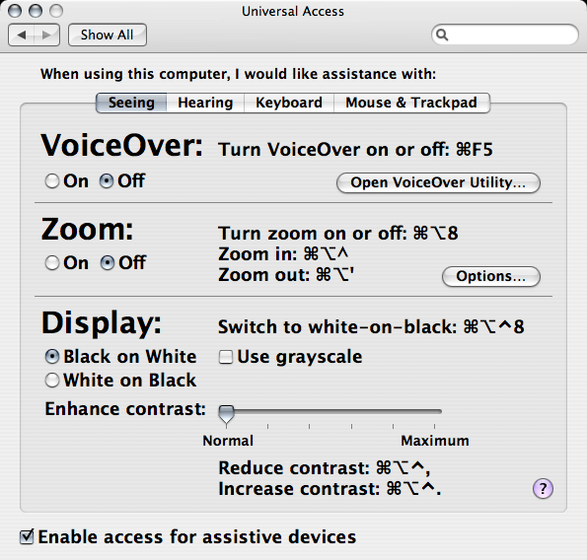

De zoekrobot Google wil het web toegankelijker maken voor de blinde surfer via Accessible Search. Daarom starten zij een dienst die het zoeken moet vereenvoudigen. Het initiatief is nog in volle ontwikkeling, zie http://labs.google.com/accessible/. Het systeem beoordeelt de zoekresultaten op de lay-out van de webpagina. De HTML-code van de webpagina wordt nagekeken op visuele afleidingen en zo krijgt een zuiver tekstuele pagina voorrang. Toch even afwachten hoe dit in de praktijk werkt. In elk geval controleert de zoekmachine de webpagina’s NIET op het respecteren van de internationaal aanvaarde WAI richtlijnen.



Vanaf 1 oktober 2006 opent Freedom Scientific een filiaal in België. Zij zijn verdeler van onder andere het schermuitleesprogramma Jaws, de vergrotingssoftware Magic, brailleleesregels, beeldschermloepen, voorleesmachines, daisyspelers en een groot pakket ADL-hulpmiddelen. Begin oktober organiseren zij ook een opendeurdag; indien u hierover graag op de hoogte gehouden wordt, stuur dan een e-mail aan belgie@freedomscientific.nl. Het nieuwe adres: Freedom Scientific België BVBA, Steenweg op Gierle 339-B, 2300 Turnhout.



Sinds 1 juli 2006 gaat het Nederlandse FNB (Federatie van Nederlandse Blindenbibliotheken) verder onder de naam Dedicon. FNB was in Nederland specialist in het toegankelijk maken van lectuur en informatie voor mensen met een leesbeperking. Met de naam Dedicon geven ze uitdrukking aan een nieuwe fase in hun dienstverlening. FNB is in de afgelopen jaren een minder correcte beschrijving geworden van de organisatie. Dat komt omdat de organisatie een breder pakket aan diensten is gaan leveren aan een bredere doelgroep dan alleen aan blinde mensen. Daarnaast is FNB al jaren geen federatie meer. Dedicon wil haar klanten ook in de toekomst de vruchten laten plukken van de technologische vernieuwingen. Een voorbeeld hiervan is de nauwe samenwerking met uitgeverijen bij onderzoek naar de mogelijkheden om digitale tekstbestanden optimaal te benutten voor mensen met een leeshandicap. Ook de mogelijkheden van streaming audio (doorlopende geluidsbestanden via internet) voor hun klanten worden onderzocht. Verder werken zij aan een systeem dat hun klanten binnenkort niet alleen boeken per post kunnen lenen maar ook via de Openbare Bibliotheken.

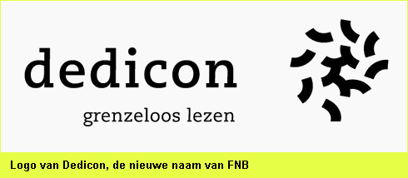

De Kurzweil–National Federation of the Blind Reader, kortweg KNFB Reader, is een nieuw draagbaar leesapparaatje met tekstherkenning. Het apparaat moet blinden en zeer slechtzienden snel en eenvoudig toegang geven tot boeken, menu’s, visitekaartjes en andere gedrukte teksten. De Reader heeft de afmetingen van een forse pda (15,2 x 7,6 x 6,3 cm) en weegt ongeveer 425 gram. De Reader is een combinatie van een digitale camera en een pda met software voor tekstherkenning en spraakweergave. De gebruiker houdt de Reader boven brieven, rekeningen, vliegtickets of een andere gedrukte tekst, waarna de tekst wordt voorgelezen. Een hoofdtelefoon kan aangesloten worden en de gescande teksten kunnen opgeslagen worden en later naar een computer doorgestuurd worden. De richtprijs in Amerika bedraagt € 2.786. Meer info op www.kurzweiledu.com/press_070606.asp.

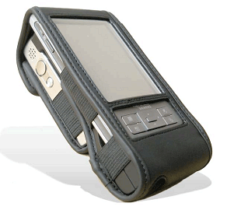

BlindSurfer wordt AnySurfer. In april 2001 werd, met de steun van Gelijke Kansen Vlaanderen, ‘BlindSurfer’ boven de doopvont gehouden. Geestelijke vader van dit project was Rudi Canters, die in 2003 overleed. Als een van de eerste blinde internetgebruikers zag hij al vroeg de noodzaak in om webbouwers bewust te maken van het belang van toegankelijke websites. Inmiddels bestaat BlindSurfer vijf jaar en kan het project terugblikken op een lange lijst verwezenlijkingen, waaronder het feit dat meer dan 350 BlindSurfer-labels werden toegekend aan toegankelijk gebouwde websites. Gedurende vijf jaar heeft BlindSurfer echter niet alleen de toegankelijkheid voor blinden en slechtziende surfers bewaakt, maar zijn ze evenzeer begaan geweest met een vlotte internettoegang voor doven en slechthorenden, mensen met leesproblemen zoals dyslexie, mensen met concentratieproblemen, mensen die omwille van een motorische beperking problemen ondervinden bij het surfen, etc. Ze zijn ervan overtuigd dat dit de enige gerechtvaardigde manier is om aan webtoegankelijkheid te werken. Zij verwachten van webdesigners dat ze inclusief werken door toegankelijk te ontwerpen. Dan spreekt het voor zich dat men van hen, als webtoegankelijkheidsproject, verwacht dat zij de inclusiegedachte zouden nastreven. Dit kan enkel door de doelgroep zo ruim mogelijk te definiëren en dus niemand in de kou te laten staan.
Deze realiteit willen ze nu ook duidelijk communiceren via de naamswijziging. De belangrijkste inhoudelijke wijziging zijn de opgefriste (geactualiseerde) richtlijnen, maar waarbij de basisrichtlijnen van het W3C (de Web Content Accessibility Guidelines) steeds het uitgangspunt blijven. De screenings blijven volgens dezelfde methode, door een uitgebreide groep experts gebeuren en ook het kwaliteitslabel blijft bestaan maar onder de naam ’anysurfer‘. De vorm waarin ze hun activiteiten aanprijzen, wijzigt dus vooral om de doelgroep beter te omschrijven. Met al uw vragen kunt u terecht op info@anysurfer.be. Voor de actuele richtlijnenset en verdere informatie over AnySurfer kan u terecht op www.anysurfer.be.



De Brailleliga creëert een stichting die het wetenschappelijk onderzoek wil bevorderen. De Brailleliga wil met deze stichting van openbaar nut nieuwe activiteiten ontplooien. Om te beginnen wil ze het wetenschappelijk oogheelkundig onderzoek bevorderen. Professoren van alle Belgische universiteiten selecteren onderzoeksprojecten en doen dat in samenwerking met een internationaal comité. De projecten worden anoniem beoordeeld om de objectiviteit te garanderen. Alvast dit en volgend jaar zal telkens een beurs van 30.000 en één van 20.000 euro worden toegekend. De Stichting gaat ook algemene sensibiliseringscampagnes ontwerpen en ondersteunen. Een derde opdracht voor de Stichting Brailleliga is het beheer van de fondsen. Het gaat zowel om giften, nalatenschappen, als zogenaamde opgedragen fondsen. De Brailleliga zelf blijft onveranderd verder werken. Het vernieuwde logo laat een gestileerde man met stok en geleidehond zien, die naar rechts stapt: voorwaarts! Info op www.brailleliga.be.



De Pratende Computer distribueert sprekende software via het internet. Zij zoeken mensen die het leuk vinden om bij bruikbaarheidstesten betrokken te raken. Op de site kan u onder andere volgende programma’s vinden: ‘Het pratende Klokje’, ‘Lees Voor’, ‘Lees en Praat’, ‘Htyp’ en ‘Schrijf en Spel’. U kan op hun site een demoversie bekomen. Info: www.depratendecomputer.nl.

******************************
Adressen leveranciers

ADVANCED TECHNICS
Tweehuizenweg 81, bus 9
B - 1200 Brussel
Telefoon: +32 (0)2 763 09 08
Fax: +32 (0)2 770 58 13
E-mail: info@advtechnics.com
Web: www.advtechnics.com
BABBAGE AUTOMATION
Flintdijk 16
NL - 4706 JT Roosendaal
Telefoon: +31 (0)165 53 61 56
Fax: +31 (0)16 554 40 40
E-mail: info@babbage.com
Web: www.babbage.com
BESS / STELLER SYSTEEMTECHNIEK
Griendtsveenweg 22a
NL - 7901 EA Hoogeveen
Telefoon: +31 (0)52 823 59 42
E-mail: info@bess.nl
Web: www.bess.nl
BLINDENZORG
LICHT EN LIEFDE
Hulpmiddelendienst
Oudenburgweg 40
B - 8490 Varsenare
Telefoon: +32 (0)50 40 60 52
Fax: +32 (0)50 38 64 83
E-mail: hulpmid@blindenzorglichtenliefde.be
Web: www.blindenzorglichtenliefde.be
BRAILLELIGA
Engelandstraat 57
B - 1060 Brussel
Telefoon: +32 (0)2 533 32 11
Fax: +32 (0)2 537 64 26
Email: info@braille.be
Web: www.brailleliga.be
DATA BRAILLE SERVICE
Antwerpsesteenweg 96
B - 2940 Hoevenen-Stabroek
Telefoon: +32 (0)3 828 80 15
Fax: +32 (0)3 828 80 16
E-mail: info@databraille.be
Web: www.databraille.be
DE CEUNYNCK NV
Kontichsesteenweg 36
B - 2630 Aartselaar
Telefoon: +32 (0)3 870 37 51
Fax: +32 (0)3 887 19 20
E-mail: l.herremans@deceunynck.be
Web: www.deceunynck.be
DOX+SYCADA
Burgemeester Stramanweg 108E
NL - 1101 AA Amsterdam
Fax: +32 (0) 20-3116509
E-mail: info@doxplus.nl
Web: www.telefoonsvooru.nl
ERGRA ENGELEN
Kerkstraat 23
B - 2845 Niel
Telefoon: +32 (0)3 888 11 40
Fax: +32 (0)3 888 14 36
E-mail:
jos.engelen@ergra-engelen.be
Web: www.ergra-engelen.be
ERGRA LOW VISION
Carnegielaan 4 - 14
NL - 2517 KH Den Haag
Telefoon: +31 (0)70 311 40 70
Fax: +31 (0)70 311 40 71
E-mail: info@ergra-low-vision.nl
Web: www.ergra-low-vision.nl
EROCOS INTERNATIONAL
Dr. Van de Perrestraat 176-178
B – 2440 Geel
Telefoon: +32 (0)14 76 55 20
Fax: +32 (0)14 76 55 21
E-mail: info@erocos.be
Web: www.erocos.be
ESCHENBACH OPTIK BV
Osloweg 134
NL - 9723 BX Groningen
Telefoon: +31 (0)50 541 25 00
Fax: +31 (0)50 541 05 82
E-mail: mail@eschenbach-optik.nl
Web: www.eschenbach-optik.nl
ESCHENBACH VISUEEL CENTRUM
Plezantstraat 42
B - 9100 Sint-Niklaas
Telefoon: +32 (0)3 766 64 99
Fax: +32 (0)3 778 01 98
E-mail: paumen@visueelcentrum.be
EUREVA
Saturnusstraat 95
NL - 2516 AG Den Haag
Telefoon: +31 (0)70 38 55 209
E-mail: info@eureva.nl
EUROBRAILLE BELGIUM
Daillylaan 90-92
B - 1030 Brussel
Telefoon: +32 (0)2 241 65 68
Fax: +32 (0)2 215 88 21
E-mail: boutique@eurobraille.fr
Web: www.eurobraille.fr
EVISION OPTICS
Postbus 18568
NL - 2502 EN Den Haag
Telefoon: +31 (0)70 311 40 90
Fax: +31 (0)70 311 40 91
E-mail: info@evision.nl
Web: www.evision.nl
FOCI
Tijs van Zeventerstraat 29
NL – 3062 XP Rotterdam
Telefoon: +31 (0)10 452 32 12
Fax: +31 (0)10 452 32 12
E-mail: info@foci.nl
Web: www.foci.nl
FREEDOM ADL BV
Sprendlingenpark 21
NL - 5061 JT Oisterwijk
Telefoon: +31 (0)13 521 33 73
Fax: +31 (0)13 521 33 71
E-mail: info@freedomadl.nl
Web: www.freedomadl.nl
FREEDOM SCIENTIFIC BENELUX BV
Weegschaalstraat 63
NL - 7324 BE Apeldoorn
Postbus 4334
NL - 7320 AH Apeldoorn
Telefoon: +31 (0)55 323 09 07
Fax: +31 (0) 55 323 09 08
E-mail: info@freedomscientific.nl
Web: www.freedomscientific.nl
INTEGRA
Naamsesteenweg 386
B - 3001 Heverlee
Telefoon: +32 (0)16 35 31 30
Fax: +32 (0)16 35 31 44
E-mail: info@integra-belgium.com
Web: www.integra-belgium.com
KOBA VISION
De Oude Hoeven 6
B - 3971 Leopoldsburg
Telefoon: +32 (0)11 34 45 13
Fax: +32 (0)11 34 85 25
E-mail: info@kobavision.be
Web: www.kobavision.be
KOMFA
Postbus 3041
NL – 3760 DA Soest
Telefoon: +31 (0)35 588 55 83
Fax: +31 (0)35 588 55 84
E-mail: info@komfa.nl
Web: www.komfa.nl
LVI BELGIUM
Bouwelsesteenweg 18a
B - 2560 Nijlen
Telefoon: +32 (0)3 455 92 64
Fax: +32 (0)3 455 92 88
E-mail: info@lvi.be
Web: www.lvi.be
LVBC
James Wattstraat 13B
NL - 2809 PA Gouda
Telefoon: +31 (0)182 525 889
Fax: +31 (0)182 670 071
E-mail: info@lvbc.nl
Web: www.lvbc.nl
N. JONKER
Duifhuis 5
NL - 3862 JD Nijkerk
Telefoon: +31 (0)33 245 37 05
Fax: +31 (0)33 245 00 04
E-mail: n.jonker@hccnet.nl
OPTELEC BELGIE
Baron Ruzettelaan 29
B - 8310 Brugge
Telefoon: +32 (0)50 35 75 55
Fax: +32 (0)50 35 75 64
E-mail: info@optelec.be
Web: www.optelec.be
OPTELEC NEDERLAND
Koddeweg 39-41
NL - 3184 DH Hoogvliet
Telefoon: +31 (0)10 231 35 55
Fax: +31 (0)10 231 35 90
E-mail: info@optelec.nl
Web: www.optelec.nl
OPTICAL LOW VISION SERVICES
De Moucheronstraat 55
NL - 2593 PX Den Haag
Telefoon: +31 (0)703 83 62 69
Fax: +31 (0)703 81 46 13
E-mail: info@slechtzienden.nl
Web: www.slechtzienden.nl
RDG KOMPAGNE
Winthontlaan 200
NL - 3526 KV Utrecht
Telefoon: +31 (0)30 287 05 64
Fax: +31 (0)30 289 85 60
E-mail: info@rdgkompagne.nl
Web: www.kompagne.nl
REINECKER REHA TECHNIK NL
Oudenhof 2D
NL - 4191 NW Geldermalsen
Telefoon: +31 (0)345 585 160
Fax: +31 (0)345 585 169
E-mail: reinecker.nl@worldonline.nl
SAARBERG
Postbus 222
NL - 4200 AE Gorinchem
Telefoon: +31 (0)18 361 96 25
Fax: +31 (0) 18 361 97 36
E-mail: info@saarberg.info
www.saarberg.info
SENSOTEC
Gistelsesteenweg 112
B - 8490 Varsenare
Telefoon: +32 (0)50 39 49 49
Fax: +32 (0)50 39 49 46
E-mail: info@sensotec.be
Web: www.sensotec.be
SLECHTZIEND.NL
Sint-Annastraat 93
NL - 6524 EJ Nijmegen
Telefoon: +31 (0)24 3600 457
Fax: +31 (0)24 3600 708
E-mail: info@slechtziend.nl
Web: www.slechtziend.nl
STICHTING SPITS
Blijdestijn 15
NL - 6714 DX Ede
Telefoon: +31 (0)318 63 16 82
E-mail: info@stichtingspits.nl
Web: www.stichtingspits.nl
VAN DEN BOS OPTICAL
LOW VISION
De Moucheronstraat 55
NL - 2593 PX Den Haag
Telefoon: +31 (0)70 383 62 69
Fax: +31 (0)70 381 46 13
E-mail: info@slechtzienden.nl
Web: www.slechtzienden.nl
www.loepen.nl
VAN HOPPLYNUS VISION CARE
Koningsstraat 101
B - 1000 Brussel
Telefoon: +32 (0)2 214 09 50
Fax: +32 (0)2 214 09 57
VAN LENT SYSTEMS
Lithoyensedijk 25A
NL - 5396 NC Lithoyen
Telefoon: +31 (0)412 64 06 90
Fax: +31 (0)412 62 60 25

WORLDWIDE VISION
Oude Hondsbergselaan 9
NL - 5062 SM Oisterwijk
Telefoon: +31 (0)13 528 56 66
Fax: +31 (0)13 528 56 88
E-mail: info@worldwidevision.nl
Web: www.worldwidevision.nl

Colofon

INFOVISIE MAGAZINE
Driemaandelijks tijdschrift over technische hulpmiddelen voor blinde en slechtziende mensen. Verkrijgbaar in zwartdruk, in gesproken vorm op audio-cd en in elektronische vorm als HTML-bestand. De elektronische leesvorm is gratis en wordt verzonden via e-mail. Het elektronische archief (sinds 1986) kan op de website www.infovisie.be geraadpleegd worden. Vanaf 2007 verschijnt de gesproken vorm op Daisy-cd.

Redactie 2006
KOC
Tel.: +32 (0)2 225 86 91
E-mail: gerrit.vandenbreede@vlafo.be
Web: www.koc.be
INFOVISIE vzw
Tel.: +32 (0)16 32 11 23
E-mail: jan.engelen@esat.kuleuven.be
Web: www.infovisie.be

Redactieteam
Jan Engelen
Christiaan Pinkster
Gerrit Van den Breede
Marie-Paule Van Damme
Jeroen Baldewijns (freelance)
Hervé Eeckman (freelance)

Vormgeving
zwartdruk: drukkerij Peeters, Leuven
audio-versie: Dedicon, Nederland
HTML-versie: KOC
Abonnementen
België: 25 euro
Andere landen: 30 euro

Wie zich wenst te abonneren dient zich tot het KOC te richten

zwartdruk en audio-cd:
KOC
Sterrenkundelaan 30
1210 Brussel
Telefoon: +32 (0)2-225 86 61
E-mail: koc@vlafo.be

HTML-versie: per e-mail aanvragen bij koc@vlafo.be

Zonder schriftelijk tegenbericht wordt uw abonnement automatisch verlengd bij het begin van een nieuwe jaargang.
_______________________________________________________________________

Verantwoordelijke uitgever
Jan Engelen
Vloerstraat 67
B - 3020 Herent

De redactie is niet verantwoordelijk voor ingezonden artikelen. Enkel teksten die ondertekend zijn, worden opgenomen. De redactie behoudt zich het recht voor ingezonden stukken in te korten.

Het redactieteam kan niet aansprakelijk gesteld worden voor onjuiste gegevens die door leveranciers of producenten werden meegedeeld.

© Artikels uit deze publicatie kunnen overgenomen worden na schriftelijke toestemming van de uitgever.

Het is waarschijnlijk wel bekend dat Microsoft pas in het midden van de jaren 90, onder druk van de ‘Americans with Disabilities act’ en onder grote druk van gebruikersorganisaties ernstig aandacht aan toegankelijkheid is gaan besteden (JE).
De WBU (www.worldblindunion.org) heeft zes regionale subgroepen met eigen statuten. De European Blind Union (www.euroblind.org) is een van deze (JE).

